บทที่ 1

บทนำ

1. ที่มา และความสำคัญของโครงงาน

ด้วยประเทศไทยเป็นประเทศที่มีความอุดมสมบูรณ์ในด้านของทรัพยากรธรรมชาติและยังเป็นอีกประเทศหนึ่งที่มีพืชผักผลไม้ที่หลากหลายชนิดและยังมีรสชาติอร่อยคุณภาพดี ซึ่งหนึ่งใน พืช ผัก ผลไม้ที่ส่งนั้นก็คือขนุน ขนุนเป็นไม้ยืนต้นขนาดใหญ่ ปลูกง่าย สามารถเติบโตได้ดีและเร็ว ผลมีขนาดใหญ่ รูปร่างกลมหรือกลมยาว เปลือกมีหนามแหลมสั้นรอบผลขนุนเป็นที่นิยม รับประทานกันทั่วไป เนื้อมีลักษณะยวงมีเม็ดอยู่ข้างใน มีทั้งเนื้อชนิดหนา เนื้อบาง สีแตกต่างกันไปตามสายพันธุ์แต่แม้ว่าขนุนจะไม่ใช่ไม้ผลที่มีกำเนิดในประเทศไทย แต่ก็นำมาปลูกกันนานจนกลายเป็นพันธุ์ไม้ผลพื้นเมืองของไทยโดยส่วนมากผู้บริโภคไม่ค่อยจะนิยมนำเมล็ดมาบริโรคเท่าที่ควร
ซึ่งเม็ดที่ได้มาจากผลขนุนนั้น หน้าตาและรสชาติจะคล้ายกับเกาลัดผสมถั่วหลายๆ ชนิดคือรสชาติออกจะมันๆ เล็กน้อย เค็มหน่อยๆ หรือบางเมล็ดก็มีรสหวานนิดๆ คณะผู้จัดทำโครงงานจึงเร็งเห็นความสำคัญของเม็ดขนุน ซึ่งพบว่าเม็ดขนุนนั้นมีประโยชน์และเม็ดขนุนยังอุดมไปด้วยวิตามินที่เป็นประโยชน์ต่อร่างกาย เช่น วิตามินเอ วิตามินบี1 (Thiamine) วิตามินบี2 (Riboflavin) และวิตามินซี และแร่ธาตุจำเป็น เช่น ชิงค์ ธาตุเหล็ก แคลเซียม โปแตสเซียม ฟอสฟอรัส แมงกานีส ทองแดง รวมทั้งสารสำคัญที่เป็นประโยชน์ต่อร่างกายหลายประการ เช่น สารพอลิฟีนอล (Polyphenol) ฟลาโวนอยด์ (Flavonoid) และซาโปนิน (Saponin)เป็นต้น
ทั้งนี้คณะผู้จัดทำโครงงานจึงได้ศึกษาค้นคว้าหาข้อมูลของเกี่ยวกับเม็ดขนุนเพื่อจะนำเม็ดขนุนมามาเพิ่มมูลค้าโดยการนำมาทำเป็น โจ๊กกึ่งสำเร็จรูปจากเม็ดขนุน เพื่อเพิ่มอัตราของการบริโภค เม็ดขนุนมากขึ้นและเป็นอีกทางเลือกหนึ่งของนวัตกรรมในการประกอบอาชีพกรอบแนวคิด เป็นปรัชญาที่ชี้แนะแนวทางการดำรงอยู่และปฏิบัติตนในทางที่ควรจะเป็นโดยมีพื้นฐานมาจากวิถีชีวิตดั้งเดิมของสังคมไทย สามารถนำมาประยุกต์ใช้ได้ตลอดเวลา และเป็นการมองโลกเชิงระบบที่มีการเปลี่ยนแปลงอยู่ตลอดเวลา มุ่งเน้นการรอดพ้นจากภัยและวิกฤติ เพื่อความมั่นคงและความยั่งยืนของการพัฒนา

2. จุดมุ่งหมายของการศึกษาค้นคว้า
  - เพื่อศึกษาอัตราส่วนที่เหมาะสมของผงปรุงรส(รสดี)ต่อเม็ดขนุน ที่เหมาะสมในการปรุงรสโจ๊กกึ่งสำเร็จรูปจากเม็ดขนุน จำนวน 3 สูตร
  - เพื่อศึกษาอุณหภูมิในการอบแห้งเม็ดขนุนที่เหมาะสมในการทำโจ๊กกึ่งสำเร็จรูปจากเม็ดขนุน
  - เพื่อศึกษาความพึงพอใจของผู้บริโภคที่มีต่อโจ๊กกึ่งสำเร็จรูปจากเม็ดขนุน

สมมุติฐานของการศึกษาค้นคว้า
  - ปริมาณผงปรุงรส(รสดี)และอุณหภูมิในการอบแห้งมีผลต่อรสชาติของโจ๊กกึ่งสำเร็จรูปจากเม็ดขนุน
  - ผู้บริโภคมีความพึงพอใจในคุณภาพของโจ๊กกึ่งสำเร็จรูปจากเม็ดขนุน

- ขอบเขตของการศึกษาค้นคว้า
การศึกษาครั้งนี้ ผู้ศึกษาได้กำหนดขอบเขตของการศึกษา ดังนี้
3.1 ศึกษาอัตราส่วนที่เหมาะสม ผงปรุงรส(รสดี)ต่อเม็ดขนุน 1 กิโลกรัม ที่เหมาะสมในการปรุงรสโจ๊กกึ่งสำเร็จรูปจากเม็ดขนุน จำนวน 3 สูตร ระดับดังนี้ 40 , 50 , 60 กรัม เพื่อคัดเลือกสูตรที่เหมาะสมด้วยวิธีการประเมินมาตราส่วนประมาณค่า 5 ระดับ จากกลุ่มตัวอย่างที่ชิม จำนวน 20 คน
3.2 ศึกษาอุณหภูมิในการอบแห้งเม็ดขนุน 3 ระดับ เป็นเวลา 80 ,100 และ120 องศาเซลเซียส เพื่อคัดเลือกคัดเลือกอุณหภูมิในการอบแห้งที่ให้คุณภาพเหมาะสมสำหรับโจ๊กกึ่งสำเร็จรูปจากเม็ดขนุน ด้วยวิธีการประเมินมาตราส่วนประมาณค่า 5 ระดับ จากกลุ่มตัวอย่างที่ชิม จำนวน 20 คน
3.3 ศึกษาความพึงพอใจของผู้บริโภคที่มีต่อโจ๊กกึ่งสำเร็จรูปจากเม็ดขนุนด้วยวิธีการประเมินมาตราส่วนประมาณค่า 5 ระดับ จากกลุ่มตัวอย่างที่ชิม จำนวน 20 คน

- ตัวแปรที่เกี่ยวข้อง
การทดลองที่ 1 ศึกษาอัตราส่วนที่เหมาะสมของผงปรุงรส(รสดี)ต่อเม็ดขนุน ที่เหมาะสมในการทำโจ๊กกึ่งสำเร็จรูปจากเม็ดขนุน จำนวน 3 สูตร
ตัวแปรต้น ผงปรุงรส(รสดี) 3 สูตร ระดับ 40 , 50 , 60 กรัม
ตัวแปรตาม รสชาติของโจ๊กกึ่งสำเร็จรูปจากเม็ดขนุน
ตัวแปรควบคุม ปริมาณเม็ดขนุน ปริมาณผงปรุงรส(รสดี) ปริมาณน้ำเปล่า

การทดลองที่ 2 ศึกษาอุณหภูมิในการอบแห้งเม็ดขนุนที่เหมาะสมในการทำโจ๊กกึ่งสำเร็จรูปจาก เม็ดขนุน
ตัวแปรต้น ระยะที่ใช้ในการอบแห้ง 3 ระดับ คือ 80 ,100 และ120 องศาเซลเซียส
ตัวแปรตาม ความแห้งของโจ๊กกึ่งสำเร็จรูปจากเม็ดขนุน
ตัวแปรควบคุม ปริมาณเม็ดขนุน เวลา อุณหภูมิ

การทดลองที่ 3 ศึกษาความพึงพอใจของผู้บริโภคที่มีต่อโจ๊กกึ่งสำเร็จรูปจากเม็ดขนุน
ตัวแปรต้น ความพึงพอใจของผู้บริโภค
ตัวแปรตาม คะแนนการทดสอบทางรสสัมผัส
ตัวแปรควบคุม ปริมาณแครทอบแห้ง ปริมาณหอมอบแห้ง ปริมาณเห็ดหอมอบแห้ง ปริมาณผงปรุงรส(รสดี) ปริมาณน้ำ ปริมาณเม็ดขนุน อุณหภูมิ
ระยะเวลาในการอบแห้ง ปริมาณหมูสับอบแห้ง

- นิยามเชิงปฏิบัติการ

6.1 การอบแห้ง (Drying) คือ การเอาน้ำออกจากวัสดุที่ต้องการทำให้ปริมาณน้ำในวัสดุนั้นลดลง (ความชื้นลดลง) โดยส่วนใหญ่วัสดุนั้นจะอยู่ในสถานะของแข็ง น้ำที่ระเหยออกจากวัสดุนั้นอาจจะไม่ต้องระเหยที่จุดเดือดแต่ใช้อากาศพัดผ่านวัสดุนั้นเพื่อดึงน้ำออกมา
6.2 เม็ดขนุนอบแห้ง หมายถึง การให้ความร้อนกับเม็ดขนุน เพื่อระเหยน้ำออกจากเม็ดขนุน โดยใช้อุณหภูมิ 80 องศาเซลเซียส เป็นเวลา 4 ชั่วโมง ด้วยเครื่องอบไมโครเวฟ นำไปปั่นให้ละเอียด
6.3 กลุ่มตัวอย่าง คือ กลุ่มนักเรียน นักศึกษา ครู เจ้าหน้าที่ วิทยาลัยสารพัดช่างชัยภูมิที่อายุระหว่าง 15-50 ปี
6.4 การถนอมอาหาร หมายถึงกระบวนการเก็บและรักษาอาหาร เพื่อชะลอการเน่าเสียของอาหาร หรือป้องกันโรคอาหารเป็นพิษ ในขณะที่ยังรักษาคุณค่าทางโภชนาการ สีสัน และกลิ่นให้คงอยู่

บทที่ 2

เอกสารที่เกี่ยวข้อง

เอกสารที่เกี่ยวข้องกับการศึกษาทดลอง
โครงงานวิทยาศาสตร์เรื่อง โจ๊กกึ่งสำเร็จรูปจากเม็ดขนุน ผู้จัดทำได้ศึกษาค้นคว้ารวบรวมแนวคิดทฤษฎีและเอกสารที่เกี่ยวข้องดังต่อไปนี้
2.1 ขนุน
2.2 เม็ดขนุน
2.3 ทฤษฎีที่เกี่ยวข้องกับพฤติกรรมการบริโภค
2.4 การแปรรูปอาหารโดยการใช้ความร้อน
2.5 งานวิจัยที่เกี่ยวข้อง
2.6 ปรัชญาของเศรษฐกิจพอเพียง
2.7 การอบแห้ง
2.8 โจ๊กสำเร็จรูป
2.9 เนื้อหมูสับ
2.10 แครอท
2.11 ต้นหอม
2.12 เห็ดหอม

2.1 ขนุน
ขนุน ชื่อสามัญ Jackfruit, Jakfruit
ขนุน ชื่อวิทยาศาสตร์ Artocarpus heterophyllus Lam. จัดอยู่ในวงศ์ขนุน (MORACEAE)
ผลไม้ขนุน มีชื่อท้องถิ่นอื่น ๆ ว่า ขะนู (จันทบุรี), นะยวยซะ (กาญจนบุรี), เนน (นครราชสีมา), ซีคึย ปะหน่อย หมากกลาง (แม่ฮ่องสอน), นากอ (ปัตตานี), มะหนุน (ภาคเหนือ ภาคใต้), ลาน ล้าง (ภาคเหนือ), หมักหมี้ (ตะวันอองเฉียงเหนือ) และชื่ออื่น ๆ เช่น ขะเนอ, ขนู,นากอ, มะยวยซะ, Jack fruit tree เป็นต้น
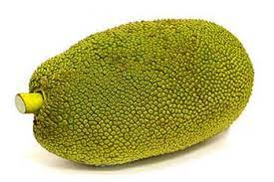
ภาพที่ 2.1 ขนุน
ttps://www.เกร็ดความรู้.net/ขนุน/ สืบค้น 3 พ.ค. 2561.

ลักษณะของขนุน
ต้นขนุน เป็นไม้ยืนต้นขนาดใหญ่ สูงประมาณ 15-30 เมตร กิ่งและลำต้นเมื่อมีแผลจะมีน้ำยางสีขาวข้นไหลออกมา ลักษณะของใบขนุน เป็นใบเดี่ยวเรียงสลับ แผ่นใบเป็นรูปรี ปลายใบทู่ถึงแหลม โคนใบมน ใบหนา ผิวด้านบนของใบจะมีสีเขียวเข้มเป็นมัน ส่วนผิวใบด้านล่างจะสากมือ ใบขนุนกว้างประมาณ 5-8 เซนติเมตร ยาวประมาณ 10-15 เซนติเมตร

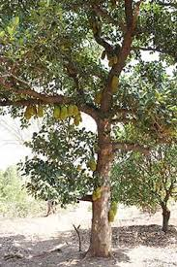

ภาพที่ 2.2 ต้นขนุน
ttps://www.เกร็ดความรู้.net/ขนุน/ สืบค้น 3 พ.ค. 2561.

ดอกขนุน ออกเป็นช่อเชิงสดแยกเพศอยู่รวมกัน เป็นช่อสีเขียว อัดกันแน่นและอยู่บนต้นเดียวกัน โดยดอกเพศผู้จะออกตามปลายกิ่งหรือซอกใบ ซึ่งเราจะเรียกว่า “ส่า” ส่วนดอกเพศเมียจะออกตามกิ่งใหญ่และลำต้น เมื่อติดผลดอกทั้งช่อจะเจริญร่วมกันเป็นผลรวมมีขนาดใหญ่ โดย 1 ดอกจะกลายเป็น 1 ยวง

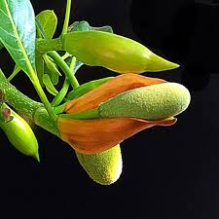

ภาพที่ 2.3 ดอกขนุน
ttps://www.เกร็ดความรู้.net/ขนุน/ สืบค้น 3 พ.ค. 2561.

ผลขนุน หรือ ลูกขนุน ลักษณะภายนอกจะคล้าย ๆ จำปาดะ (ซึ่งเป็นวงศ์เดียวกัน) โดยลักษณะของลูกขนุน ในผลดิบเปลือกมีสีขาว หนามทู่ ถ้ากรีดจะมียางเหนียว ถ้าแก่เปลือกจะมีสีน้ำตาลอ่อนอมเหลืองและหนามจะป้านขึ้นด้วย ภายในผลของขนุนจะมีซังขนุนหุ้มยวงสีเหลืองไว้ เมล็ดจะอยู่ในยวง โดยดอกขนุนจะออกดอกปีละ 2 ครั้ง คือในช่วงเมษายน-พฤษภาคม และในช่วงธันวาคม-มกราคม
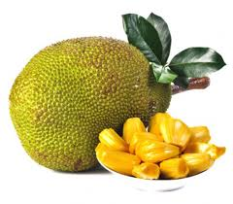
ภาพที่ 2.4 ผลขนุน
ttps://www.เกร็ดความรู้.net/ขนุน/ สืบค้น 3 พ.ค. 2561.

พันธุ์ขนุน มีอยู่หลายสายพันธุ์ ซึ่งสีของเนื้อก็แตกต่างกันออกไปด้วยตามแต่ละสายพันธุ์ ขนุนบางสายพันธุ์มีรสหวานใช้รับประทานได้ แต่บางพันธุ์มีรสจืดไม่นิยมนำมารับประทาน โดยสายพันธุ์ขนุนที่นิยมปลูกในประเทศไทยก็ได้แก่ พันธุ์ตาบ๊วย (ผลใหญ่ เนื้อหนา สีจำปาออกเหลือง), พันธุ์ทองสุดใจ (ผลใหญ่ยาว เนื้อเหลือง), พันธุ์ฟ้าถล่ม (ผลค่อนข้างกลมและใหญ่มาก มีเนื้อสีเหลืองทอง), พันธุ์จำปากรอบ (ผลขนาดกลาง รสหวานอมเปรี้ยว เนื้อสีเหลือง) เป็นต้น
ต้นขนุนจัด เป็น 1 ใน 9 ไม้มงคลของไทย ไม้ขนุนมีความหมายว่า การช่วยหนุนบารมี เงินทอง ความร่ำรวย ให้ดียิ่งขึ้น มีผู้ให้การเกื้อหนุนจุนเจือ โดยนิยมปลูกไว้หลังบ้านด้านทิศตะวันตกเฉียงใต้
นอกจากขนุนจะเป็นไม้มงคลนามแล้ว ก็ยังเป็นผลไม้ที่มีเนื้อหอมหวานอร่อยอีกด้วย และยังนำมาทำเป็นอาหารได้หลากหลายเมนู แต่สำหรับผู้ที่เป็นเบาหวานควรหลีกเลี่ยงการรับประทานขนุนหรือรับประทานแต่น้อยเพราะมีรสหวาน นอกจากนี้ยังมีสรรพคุณเป็นยาสมุนไพรอีกด้วย ส่วนที่นำมาใช้เป็นยารักษาอาการต่าง ๆ ได้แก่ ใบ ยวง เมล็ด แก่น ส่าแห้งของขนุน

สรรพคุณของขนุน
- ช่วยบำรุงโลหิต ทำให้เลือดเย็น (แก่นขนุนหนังหรือขนุนละมุด, ราก, แก่น)
- ขนุนมีสรรพคุณช่วยบำรุงกำลัง ชูหัวใจให้สดชื่น (เนื้อหุ้มเมล็ดสุก, เนื้อในเมล็ด, ผลสุก, เมล็ด)
- ช่วยบำรุงร่างกาย (เมล็ด)
- ขนุนหนังเป็นผลไม้ที่มีวิตามินอีสูงติด 10 อันดับแรกของผลไม้ และยังมีวิตามินซีสูงช่วยต่อต้านอนุมูลอิสระ และช่วยป้องกันการเกิดโรคมะเร็ง
- ช่วยแก้อาการกระหายน้ำ (ผลสุก)
6. ขนุนมีประโยชน์ช่วยลดระดับน้ำตาลในเลือดในผู้ป่วยเบาหวานได้ โดยมีผลงานวิจัยของประเทศศรีลังกา ที่ได้ทำการทดลองในผู้ป่วยเบาหวานและในหนูทดลอง ซึ่งผลการทดลองพบว่าสามารถช่วยลดระดับน้ำตาลในเลือดได้เป็นอย่างดี นอกจากนี้ผลการทดลองยังได้ทำการเปรียบเทียบกับยาแผนปัจจุบันที่ใช้รักษาเบาหวาน ซึ่งก็คือยา Tolbutamide และได้ผลสรุปว่าสารสกัดจากขนุนสามารถช่วยรักษาระดับน้ำตาลในเลือดได้ดีกว่ายา Tolbutamide ภายในเวลา 5 ชม. สำหรับวิธีนำมาปรุงเป็นยาก็ง่าย ๆ เพียงแค่ใช้ใบขนุนแก่ 5-10 ใบ นำมาต้มในน้ำ 3 แก้ว เคี่ยวนานประมาณ 15 นาที แล้วนำมาดื่มก่อนอาหารเช้า-เย็น (ใบ)
7. ช่วยระงับประสาท (ใบ)
8. ช่วยแก้โรคลมชัก (ใบ)
9. ใบขนุนละมุด นำไปเผาให้เป็นถ่านผสมกับน้ำปูนใสใช้หยอดหู แก้อาการปวดหู และเป็นหูน้ำหนวก (ใบขนุนละมุด)
10. ใบขนุนใช้ต้มดื่มช่วยแก้อาการท้องเสียได้ (ใบ, ราก)
11. เมล็ดช่วยแก้อาการปวดท้อง (เมล็ดขนุน)
12. ใช้เป็นยาระบายอ่อน ๆ (เนื้อหุ้มเมล็ด, ผลสุก)
13. ช่วยสมานลำไส้ (แก่น)
14. เม็ดขนุน มีสารพรีไบโอติกหรือสารอาหารประเภทคาร์โบไฮเดรตที่ทนต่อการย่อยของกระเพาะอาหารและการดูดซึมของลำไส้เล็กตอนบน ซึ่งช่วยดูดซึมแร่ธาตุอย่างแคลเซียม เหล็ก สร้างสารป้องกันโรคมะเร็งลำไส้ใหญ่ได้ โดยไม่ส่งเสริมการเจริญเติบโตของแบคทีเรียก่อโรคแต่อย่างใด (เมล็ด)
15. ไส้ในของขนุนละมุด ใช้รับประทานช่วยแก้อาการตกเลือดในทวารเบาของสตรีที่มีมากไปให้หยุดได้ (ไส้ในขนุน)
16. แก่นและเนื้อไม้ของต้นขนุน นำมาใช้รับประทานช่วยแก้กามโรค (แก่นและเนื้อไม้)
17. ช่วยขับพยาธิ (ใบ)
18. ใช้แก้โรคผิวหนังต่าง ๆ (ใบ, ราก)
19. ช่วยรักษาแผลมีหนองเรื้อรัง (ยาง, ใบ)
20. ช่วยสมานแผล (แก่น)
21. ใช้ทาแผลบวมอักเสบ (ยาง)
22. ช่วยแก้ต่อมน้ำเหลืองอักเสบที่เกิดจากแผลมีหนองที่ผิวหนัง (ยาง) ฤทธิ์ทางเภสัชวิทยา ช่วยในการจับกลุ่มอสุจิ เม็ดเลือดแดง แบคทีเรีย สารในของเหลวของร่างกายช่วยยับยั้งเอนไซม์โปรตีเอส ช่วยลดระดับน้ำตาลในเลือด และช่วยกระตุ้นการสร้างเม็ดเลือดขาว

2.2 เม็ดขนุน
เมล็ดขนุนจะมีเปลือกสีน้ำตาลแข็งๆ หุ้มอยู่ เวลากินให้ปอกเปลือกแข็งๆ นี้ออกก่อน แล้วจะเจอเยื่อสีน้ำตาลบางๆ คล้ายเปลือกองุ่นอีกชั้นหนึ่ง ให้ปอกออกอีกครั้ง จนเห็นเนื้อของเม็ดขนุนสีขาวๆ ด้านใน ก็กินได้เลยเม็ดขนุนที่ได้มาจากผลขนุน ซึ่งหน้าตาและรสชาติจะคล้ายกับเกาลัดผสมถั่วหลายๆ ชนิด คือรสชาติจะมันๆ เล็กน้อย เค็มหน่อยๆ หรือบางเมล็ดก็มีรสหวานนิดๆ เมล็ดขนุนต้มสุก 100 กรัม (ประมาณ 10 เม็ด หรือ 1 กำมือพูนๆ) ให้พลังงาน 140-185 แคลอรี่
(เป็นคาร์โบไฮเดรต 38 กรัม, โปรตีน 7 กรัม, ไขมันน้อยกว่า 1 กรัม, ไฟเบอร์ 1.5 กรัม)
จัดว่าเป็นอาหารที่ให้พลังงานสูง กินแล้วอิ่ม แต่ในเมล็ดขนุน จะมีสารที่ช่วยเผาผลาญพลังงานในร่างกาย ดังนั้น การกินเมล็ดขนุนแทนขนมขบเคี้ยวต่างๆ จะไม่ทำให้อ้วน และมีส่วนช่วยลดความอ้วนได้ด้วย

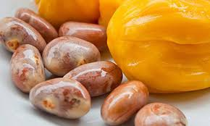
ภาพที่ 2.5 เมล็ดขนุน
https://www.google.co.th/search?q=ขนุน&source ( 1/05/61)

ประโยชน์และสรรพคุณของเม็ดขนุน
ช่วยบำรุงผิวและเล็บให้สวยสุขภาพดี ช่วยบำรุงผม ทำให้ผมดกดำ และผมหนาขึ้นด้วย ช่วยชะลอความแก่ ช่วยบำรุงสายตา ช่วยบำรุงระบบประสาท
ช่วยกระตุ้นการไหลเวียนของโลหิต ช่วยต้านความเครียด ทำให้รู้สึกสดชื่น กระปรี้กระเปร่า ช่วยป้องกันมะเร็ง และต้านอนุมูลอิสระ ช่วยลดความเสี่ยงของการเกิดโรคหัวใจ ช่วยลดคอเลสเตอรอล และไตรกลีเซอไลด์ในเลือด ช่วยควบคุมความดันโลหิตไม่ให้สูงเกินไป มีฤทธิ์ในการต้านโรคเบาหวาน ช่วยกระตุ้นระบบภูมิคุ้มกันในร่างกาย ช่วยกระตุ้นระบบเผลาผลาญพลังงานในร่างกาย หรือช่วยทำให้ผอม ช่วยในการลดความอ้วนนั่นเอง ช่วยป้องกันฟันผุ (มีฤทธิ์ยับยั้งแบคทีเรียในช่องปาก) มีฤทธิ์ต้านเชื้อแบคทีเรีย เช่น แบคทีเรียที่ก่อให้เกิดอาหารเป็นพิษ เป็นต้น

2.3 ทฤษฎีที่เกี่ยวข้องกับพฤติกรรมการบริโภค
2.3.1 แนวคิดและทฤษฏีเกี่ยวกับ พฤติกรรมของผู้บริโภค
การศึกษาพฤติกรรมผู้บริโภค จะทำให้สามารถสร้างกลยุทธ์ทางการตลาดที่สร้างความพึงพอใจให้แก่ผู้บริโภคและความสามารถในการค้นหาทางแก้ไข พฤติกรรมในการตัดสินใจซื้อสินค้าของผู้บริโภคในสังคมได้ถูกต้องและสอดคล้องกับความสามารถในการตอบสนองของธุรกิจมากยิ่งขึ้น ที่สำคัญจะช่วยในการพัฒนาตลาดและพัฒนาผลิตภัณฑ์ให้ดีขึ้น ในตลาดปัจจุบันถือว่าผู้บริโภคเป็นใหญ่ และมีความสำคัญที่สุดของนักธุรกิจ จึงจำเป็นอย่างยิ่งที่ผู้บริหารการตลาด จะต้องศึกษากลุ่มผู้บริโภคให้ละเอียด ถึงสาเหตุของการซื้อ การเปลี่ยนแปลงการซื้อ การตัดสินใจซื้อ ฯลฯ จะช่วยให้ผู้บริหารทายใจหรือเดาใจกลุ่มผู้บริโภคของกิจการได้ถูกต้องว่ากลุ่มผู้บริโภคเหล่านั้นต้องการอะไร มีพฤติกรรมการซื้ออย่างไร แรงจูงใจในการซื้อเกิดจากอะไร แหล่งข้อมูลที่ผู้บริโภคนำมาตัดสินใจซื้อคืออะไร รวมทั้งกระบวนการตัดสินใจซื้อข้อมูลต่างๆ เหล่านี้เป็นประโยชน์ต่อการวางแผนทางการตลาด
ซึ่ง สุวัฒน์ ศิรินิรันดร์ และภาวนา สวนพลู (2552 : 241) ได้กล่าวไว้ว่า พฤติกรรมผู้บริโภค หมายถึง ความต้องการ ความคิด การกระทำ การประเมินผล การตัดสินใจซื้อ และการใช้สินค้าหรือ บริการของบุคคล เพื่อตอบสนองความพึงพอใจของบุคคลนั้น ๆ
ธนกฤต วันต๊ะเมล์ (2554 : 90) พฤติกรรมผู้บริโภค หมายถึง พฤติกรรมการแสดงออกในการค้นหา การซื้อ การใช้ การประเมิน และการกำจัดทิ้งซึ่งสินค้า บริการ และแนวคิดต่าง ๆ ของผู้บริโภค
ชูชัย สมิทธิไกร (2554 : 6) พฤติกรรมผู้บริโภค หมายถึง การกระทำของบุคคลที่เกี่ยวข้องกับการตัดสินใจเลือก (Select) การซื้อ (Purchase) การใช้ (Use) และการกำจัดส่วนที่เหลือ(Dispose) ของสินค้าหรือบริการต่าง ๆ เพื่อตอบสนองความต้องการของตน
ปณิศา มีจินดา (2553:10) พฤติกรรมของผู้บริโภค หมายถึง เป็นกระบวนการที่เกี่ยวข้อง กับบุคคลหรือกลุ่มในการจัดหา การเลือกสรร การซื้อ การใช้ และการจัดการภายหลังการบริโภคผลิตภัณฑ์/บริการ เพื่อตอบสนองความต้องการของผู้บริโภคในช่วงเวลาหนึ่ง ๆ
พฤติกรรมผู้บริโภค คือ กระบวนการที่เกี่ยวกับการค้นหาข้อมูล การซื้อ การใช้การประเมินผลในสินค้าหรือบริการ จากความหมายของพฤติกรรมผู้บริโภค
2.4 การแปรรูปอาหารโดยการใช้ความร้อน
การทำแห้ง (drying หรือ dehydration) เป็นการเพื่อยืดอายุการเก็บรักษาอาหารโดยลดค่าวอเตอร์แอคติวิตี้ของอาหารลดลงจนถึงระดับที่จุลินทรีย์ที่เป็นสาเหตุของการเสื่อมเสียของอาหารไม่สามารถเจริญเติบโตได้ ทำให้อาหารมีการเสื่อมเสียช้าลง จนทำให้อาหารสามารถเก็บรักษาที่สภาวะอุณหภูมิห้องได้ กระบวนการทำแห้งประกอบด้วย 3 ขั้นตอน ซึ่งทุกขั้นตอนมีความสัมพันธ์กันและมีผล ต่อสมบัติของผลิตภัณฑ์อาหารแห้ง ขั้นตอนดังกล่าวประกอบด้วย
4.1 การเตรียมอาหารก่อนทำแห้ง (pre-treatment) มีวัตถุประสงค์เพื่อช่วยปรับปรุงกระบวนการทำแห้ง เช่น ช่วยทำให้กระบวนการทำแห้งเร็วขึ้นและปรับปรุงคุณภาพของผลิตภัณฑ์ เช่น รักษาสี กลิ่น รส และคุณค่าทางโภชนาการ การเตรียมอาหารก่อนทำแห้ง สามารถทำได้หลายวิธีทางกายภาพและเคมี ทั้งนี้ขึ้นอยู่กับวัตถุประสงค์ของการเตรียมอาหารก่อนทำแห้ง สมบัติของอาหาร และคุณลักษณะของผลิตภัณฑ์อาหารที่ต้องการ วิธีการที่ใช้ในกระบวนการเตรียมอาหารก่อนทำแห้งที่ใช้กับอาหาร เช่น การลวก การแช่เยือกแข็ง การให้ความดันสูงกับอาหาร การรมควัน เป็นต้น
4.2 การทำแห้ง (drying) เป็นการลดความชื้นออกจากผลไม้ สามารถทำได้หลายวิธี เช่น การทำแห้งโดยใช้ลมร้อน ลูกกลิ้งร้อน การใช้ไอน้ำ เป็นต้น การทำแห้งด้วยตู้อบลมร้อนแบบถาด (Tray dryer) เป็นวิธีการทำแห้งที่นิยมใช้กับผลิตภัณฑ์อาหาร เพราะราคาเครื่องมือและค่าบำรุงรักษาเครื่องต่ำ เมื่อเทียบกีบวิธีอื่น ปัจจัยที่มีผลต่อการทำแห้งอาหารด้วยเครื่องอบลมร้อนแบบถาด ได้แก่ ส่วนประกอบธรรมชาติของอาหาร ขนาดและรูปร่างของอาหาร ตำแหน่งของอาหารในตู้อบ ปริมาณอาหารต่อถาด ความชื้นสัมพัทธ์ในตู้อบ อุณหภูมิของอากาศร้อน และความเร็วลม
4.3 การปฏิบัติหลังทำแห้ง (post-drying treatment) มีวัตถุประสงค์เพื่อปรับปรุงสมบัติของอาหารแห้ง ป้องกันการเปลี่ยนแปลงทั้งทางกายภาพ เคมี และจุลินทรีย์ เพื่อให้อาหารมีอายุการเก็บรักษาได้ตามต้องการ และเพิ่มมูลค่าให้กับผลิตภัณฑ์ การปฏิบัติหลังขั้นตอนการทำแห้ง ได้แก่ การร่อนเพื่อคัดแยกขนาด การกระจายความชื้นให้สม่ำเสมอ การเคลือบ การอัดเป็นก้อน การรีดเป็นแผ่น และการบรรจุในภาชนะและเก็บรักษา
ทั้งนี้การออกแบบกระบวนการทำแห้งอาหาร มีสิ่งสำคัญที่ต้องคำนึง 2 ประการ คือ คุณลักษณะที่ต้องการของผลิตภัณฑ์และวิธีการนำผลิตภัณฑ์นั้นไปบริโภค เช่น เป็นผลิตภัณฑ์พร้อมบริโภคหรือเป็นผลิตภัณฑ์ที่ต้องผ่านการดูคืนน้ำ (rehydration) ก่อนการบริโภค
4.4 ผลของการทำแห้ง กระบวนการทำแห้ง นอกจากทำให้อาหารมีปริมาณความชื้นและค่าวอเตอร์แอคติวีตี้ลดลง ซึ่งทำให้ผลิตภัณฑ์สามารถเก็บรักษาได้นานขึ้นตามวัตถุประสงค์หลักแล้ว ยังเกิดการเปลี่ยนแปลงอื่นๆ ซึ่งส่งผลให้คุณภาพของผลิตภัณฑ์อาหารประเภทแห้งลดลง เมื่อเทียบกับอาหารประเภทสด การเปลี่ยนแปลงหลักที่เกิดขึ้นได้แก่
4.4.1 เนื้อสัมผัส อาหารที่ผ่านกระบวนการทำแห้ง จะมีเนื้อสัมผัสที่แข็งขึ้น และเหี่ยวย่น ทั้งนี้วิธีการเตรียมขั้นต้นก่อนทำแห้ง อุณหภูมิและอัตราการทำแห้ง ส่งผลต่อลักษณะเนื้อสัมผัสของอาหารแห้ง ลักษณะเนื้อสัมผัสของอาหารแห้งจะส่งผลต่อความยากง่ายในการดูดคืนน้ำ และคุณภาพทางประสาทสัมผัสของอาหาร
4.4.2 สี อาหารที่ผ่านกระบวนการทำแห้งมักมีสีคล้ำ มีสีน้ำตาลมากขึ้น ทั้งนี้มีปัจจัยที่ส่งผลต่อการเปลี่ยนแปลงสีของอาหารจากการทำแห้ง โดยทั่วไปการทำแห้งที่เวลานานกว่า และอุณหภูมิสูงกว่าทำให้เกิดการเปลี่ยนแปลงมากกว่า
4.4.3 กลิ่นรส ความร้อนในการทำแห้ง นอกจากทำให้น้ำในอาหารระเหยออกไปยังทำให้สารหอมระเหยบางชนิดสูญเสียไป ปริมาณการสูญเสียของสารหอมระเหยขึ้นอยู่กับอุณหภูมิและความเข้มข้นของของแข็งในอาหาร ความดันไอ และความสามารถในการละลายในไอน้ำของสารหอมระเหย สารหอมระเหยที่มีความสามารถในการระเหย และการแทนที่สูงจะเกิดการสูญเสียที่ช่วงแรกของการทำแห้งมากกว่าช่วงหลัง การทำแห้งที่อุณหภูมิต่ำจะช่วยลดการสูญเสียสารหอมระเหยได้
4.4.4 คุณค่าทางโภชนาการ ในกระบวนการทำแห้งจะเกิดการสูญเสียคุณค่าทางโภชนาการในขั้นตอนการเตรียมมากกว่าในขั้นตอนการทำแห้ง ในขั้นตอนการล้าง การหั่น การลวก การแช่สารละลายจะสูญเสียวิตามินที่ละลายน้ำได้ เช่น วิตามินบี วิตามินซี โดยเฉพาะวิตามินซีจะสูญเสียได้ง่าย เพราะไวต่อความร้อน สำหรับวิตามินที่ละลายในไขมัน ได้แก่ วิตามินเอ ดี อี และเค จะคงอยู่ในส่วนของอาหารแห้ง การทำแห้งที่อุณหภูมิต่ำ เวลาสั้น และป้องกันการออกซิเดชั่นของอาหารช่วยลดการสูญเสียวิตามินในอาหารแห้งได้

2.5 งานวิจัยที่เกี่ยวข้อง
เตรียมแป้งเมล็ดขนุนตามวิธีของกรทิพย์ (2549) โดยนำเมล็ดขนุนจากผลขนุนสุกพันธุ์ทองประเสริฐ ต้มในน้ำเดือดเป็นเวลา 3 นำที โดยใช้อัตราส่วนเมล็ดขนนุ 1 กิโลกรัมต่อน้ำ 4 ลิตร เมื่อลอกเยื่อสีขาวครีมและเยื่อสีน้ำตาลออก หมดแล้ว จึงล้างเนื้อเมล็ดด้วยน้ำให้สะอาดและพักให้สะเด็ดน้ำ นำเนื้อเมล็ดมาหั่นเป็นแผ่นบางให้มีความหนา 1 มิลลิเมตร โดยใช้เครื่องสไลด์ นำไปอบให้แห้งในเครื่องอบแห้งแบบถาดที่อุณหภูมิ 60°C จนมีความชื้นประมาณ 7% จากนั้นบดด้วย เครื่องบด (Ultracentrifugal mill) แล้วร่อนผ่านตะแกรงขนาด 100 เมช บรรจุแป้งที่ได้ในถุงพลาสติก
รศ.ดร.สงวนศรี เจริญเหรียญ (2556) งานวิจัยเริ่มจากสำรวจปริมาณเมล็ดขนุนที่เหลือทิ้งจากโรงงานแปรรูป นำเมล็ดขนุนมาผลิตแป้งและสกัดสตาร์ช แล้วเปรียบเทียบคุณสมบัติต่างๆกับสตาร์ชข้าวโพดและสตาร์ชมันฝรั่ง รวมทั้งศึกษาความเป็นไปได้ในการนำแป้งและสตาร์ชเมล็ดขนุนมาเป็นสารให้ความข้นหนืดและความคงตัวทดแทนสตาร์ชข้าวโพดในผลิตภัณฑ์ซอสพริกกรรมวิธีการผลิตแป้งและการสกัดสตาร์ชจากเมล็ดขนุนมีหลากหลายวิธี ซึ่งแต่ละวิธีจะให้ปริมาณสตาร์ช องค์ประกอบทางเคมีของสตาร์ช สมบัติทางกายภาพ สมบัติเคมีเชิงกายภาพแตกต่างกันไป สำหรับงานวิจัยนี้ใช้เมล็ดขนุนพันธุ์ศรีบรรจงเป็นวัตถุดิบ นำมาล้างทำความสะอาด ผึ่งให้แห้ง ลอกเปลือกสีขาวออก นำไปแช่ในสารละลายโซเดียมไฮดรอกไซด์ร้อยละ 5 เป็นเวลา 2 นาที จากนั้นนำไปแช่ในกรดซิตริก ร้อยละ 5 เป็นเวลา 2 นาที นำเมล็ดขนุนล้างน้ำสะอาด และลอกเยื่อสีน้ำตาลออก แล้วเข้าเครื่องหั่นฝานและหั่นฝอย อบที่อุณหภูมิ 45 องศาเซลเซียส จนกว่าจะมีความชื้นต่ำกว่าร้อยละ 13 นำเมล็ดเข้าเครื่องบด และร่อนผ่านตะแกรง ได้เป็นแป้งเมล็ดขนุน ส่วนการสกัดสตาร์ชเมล็ดขนุน เริ่มจากการนำแป้งเมล็ดขนุนมาผสมกับสารละลายโซเดียมไฮดรอกไซด์ที่มีความเข้มข้น 0.05 นอร์แมล อัตราส่วนแป้ง 1 : สารละลาย 5 กวนตลอดเวลาเป็นระยะเวลา 6 ชั่วโมง หลังจากนั้นนำไปหมุนเหวี่ยงที่อุณหภูมิ 4 องศาเซลเซียส เป็นเวลา 20 นาที เทส่วนของเหลวทิ้ง ขูดส่วนสีน้ำตาลด้านบนของส่วนที่ตกตะกอนออก แล้วนำมาผสมในสารละลายโซเดียมไฮดรอกไซด์ อัตราส่วน 1:5 คนตลอดเวลาต่อไปอีกเป็นเวลา 2 ชั่วโมง นำมาหมุนเหวี่ยง ที่อุณหภูมิ 4 องศาเซลเซียส เป็นเวลา 20 นาที เทส่วนของเหลวทิ้ง ขูดส่วนสีน้ำตาลด้านบนของส่วนที่ตกตะกอนออก นำส่วนที่ตกตะกอนมาผสมกับน้ำกลั่นด้วยอัตราส่วน แป้ง 1 : น้ำกลั่น 2
นำของเหลวที่ได้ไปผ่านตะแกรงขนาด 200 เมช โดยใช้น้ำกลั่นล้างส่วนที่ไม่สามารถละลายได้ออกให้มากที่สุด ทิ้งให้ตกตะกอน 1 ชั่วโมง เทของเหลวด้านบนออก จากนั้นปรับให้มีค่าความเป็นกรด-ด่างเท่ากับ 7.0 ด้วยกรดไฮโดรคลอริกเข้มข้น 0.1 โมลาร์ นำของเหลวไปหมุนเหวี่ยงแยกน้ำที่อุณหภูมิ 4 องศาเซลเซียส เป็นเวลา 20 นาที เทส่วนของเหลวทิ้ง ขูดส่วนสีน้ำตาลด้านบนของส่วนที่ตกตะกอนออก ทำซ้ำ 2-3 ครั้ง ได้เป็นสตาร์ชเปียก และนำไปอบแห้งด้วยเครื่องอบแบบลมร้อนอุณหภูมิ 50 องศาเซลเซียส เวลา 12 ชั่วโมง ร่อนผ่านตะแกรง ได้เป็นสตาร์ชแห้งเมล็ดขนุน นำไปคำนวณปริมาณร้อยละผลผลิต (% yield) เป็นน้ำหนักเปียก (wet basis) โดยเทียบกับน้ำหนักของเมล็ดขนุนเริ่มต้น ผลการผลิตแป้งและสกัดสตาร์ช พบว่าปริมาณของแป้งและสตาร์ชเมล็ดขนุนได้ผลผลิต ร้อยละ 31.90 และ 10.55 ตามลำดับ
มหาวิทยาลัยเทคโนโลยีพระจอมเกล้าพระนครเหนือ. สำนักหอสมุดกลาง (2554) นำเมล็ดขนุนที่ผ่านการต้มแล้วมาเป็นส่วนประกอบในข้าวเกรียบได้ เพื่อเพิ่ม มูลค่าให้กับเมล็ดขนุนซึ่งเป็นวัสดุเหลือใช้ โดยได้ศึกษาสูตรและกระบวนการผลิตที่เหมาะสมในการผลิตข้าวเกรียบเมล็ดขนุน จากการทดลองพบว่าสูตรที่เหมาะสมในการผลิตข้าวเกรียบเมล็ดขนุน คือ แป้งมันสำปะหลังร้อยละ 33.63 เมล็ดขนุนร้อยละ 30.00 พริกไทยร้อยละ 1.62 กระเทียมร้อยละ 3.25 น้ำตาลทรายร้อยละ 4.88 เกลือร้อยละ 1.62 และน้ำอุ่นร้อยละ 25.00 กระบวนการผลิตที่เหมาะสมในการผลิตข้าวเกรียบเมล็ดขนุน คือ ระยะเวลาในการนึ่ง 45 นาที ระยะเวลาในการแช่เย็น 12 ชั่วโมงและระยะเวลาในการอบแห้ง 5 ชั่วโมง และสภาวะที่เหมาะสมในการทอดข้าวเกรียบคือ อุณหภูมิ 190 องศาเซลเซียส เป็นระยะเวลา 5 วินาที ข้าวเกรียบเมล็ดขนุนที่ได้ทำการพัฒนามีค่า Hardness 5.29 g.sec และมีค่า Crispness 89.67 N และผลิตภัณฑ์มีสีเหลืองอ่อน มีการพองตัว 4 เท่า และในส่วนของค่าวอเตอร์แอคติวิตี้พบว่ามีเพียง 0.311 ซึ่งส่งผลให้ไม่พบจุลินทรีย์ในผลิตภัณฑ์ เนื่องจากเป็นสภาวะที่จุลินทรีย์ไม่สามารถเจริญเติบโต และในส่วนขององค์ประกอบทางเคมีพบว่า ผลิตภัณฑ์ข้าวเกรียบเมล็ดขนุนมีปริมาณความชื้นร้อยละ 3.29 ปริมาณโปรตีนร้อยละ 1.14 ปริมาณ ไขมันร้อยละ 24.93 ปริมาณเถ้าร้อยละ 14.30 และมีปริมาณคาร์โบไฮเดรตร้อยละ 56.34 และพบว่า ผู้บริโภคร้อยละ 99 ให้ยอมรับในผลิตภัณฑ์ข้าวเกรียบเมล็ดขนุน ทั้งนี้ข้าวเกรียบเมล็ดขนุนที่เก็บใน ถุงร้อนจะสามารถเก็บได้เพียง 6 สัปดาห์ในขณะที่ข้าวเกรียบเมล็ดขนุนที่เก็บในถุงอะลูมิเนียมฟอยด์จะเก็บได้ 12 สัปดาห์.............................................................
2.6 ปรัชญาของเศรษฐกิจพอเพียง
เศรษฐกิจพอเพียง เป็นปรัชญาชี้ถึงแนวการดำรงอยู่และปฏิบัติตนของประชาชนในทุกระดับ ตั้งแต่ระดับครอบครัว ระดับชุมชน จนถึงระดับรัฐ ทั้งในการพัฒนาและบริหารประเทศให้ดำเนินไปในทางสายกลาง โดยเฉพาะการพัฒนาเศรษฐกิจ เพื่อให้ก้าวทันต่อโลกยุคโลกาภิวัตน์ ความพอเพียง หมายถึง ความพอประมาณ ความมีเหตุผล รวมถึงความจำเป็นที่จะต้องมีระบบภูมิคุ้มกันในตัวที่ดีพอสมควร ต่อการกระทบใดๆ อันเกิดจากการเปลี่ยนแปลงทั้งภายในภายนอก ทั้งนี้ จะต้องอาศัยความรอบรู้ ความรอบคอบ และความระมัดระวังอย่างยิ่งในการนำวิชาการต่างๆ มาใช้ในการวางแผนและการดำเนินการ ทุกขั้นตอน และขณะเดียวกัน จะต้องเสริมสร้างพื้นฐานจิตใจของคนในชาติ โดยเฉพาะเจ้าหน้าที่ของรัฐ นักทฤษฎี และนักธุรกิจในทุกระดับ ให้มีสำนึกในคุณธรรม ความซื่อสัตย์สุจริต และให้มีความรอบรู้ที่เหมาะสม ดำเนินชีวิตด้วยความอดทน ความเพียร มีสติ ปัญญา และความรอบคอบ เพื่อให้สมดุลและพร้อมต่อการรองรับการเปลี่ยนแปลงอย่างรวดเร็วและกว้างขวาง ทั้งด้านวัตถุ สังคม สิ่งแวดล้อม และวัฒนธรรมจากโลกภายนอกได้เป็นอย่างดี

2.7 การอบแห้ง
การอบแห้ง (อังกฤษ: drying) เป็นกระบวนการย้ายมวลประกอบด้วยการกำจัดน้ำหรือตัวทำละลายอื่นโดยการระเหยจากของแข็ง กึ่งของแข็งหรือของเหลว กระบวนการนี้มักใช้เป็นขั้นตอนการผลิตสุดท้ายก่อนขายหรือบรรจุหีบห่อผลิตภัณฑ์ ผลิตภัณฑ์สุดท้ายต้องเป็นของแข็งจึงพิจารณาว่า "อบแห้งแล้ว" ในรูปแผ่นต่อเนื่อง (เช่น กระดาษ) ชิ้นยาว (เช่น ไม้) อนุภาค(เช่น เมล็ดธัญพืชหรือเกล็ดข้าวโพด) หรือผง (เช่น ทราย เกลือ ผงซักล้าง นมผง) แหล่งกำเนิดความร้อนและตัวดึงไอที่ผลิตจากกระบวนการดังกล่าวมักเกี่ยวข้องด้วย ในผลิตภัณฑ์ชีวภาพอย่างอาหาร ธัญพืชและเภสัชภัณฑ์อย่างวัคซีน น้ำเป็นตัวทำละลายที่ต้องกำจัดแทบทั้งสิ้น

2.8 โจ๊กสำเร็จรูป

โจ๊ก เป็นข้าวต้มชนิดหนึ่งที่ใช้ปลายข้าวต้มจนเละ นิยมรับประทานกันในหลายประเทศในเอเชีย ในบางวัฒนธรรมจะรับประทานโจ๊กเป็นอาหารเช้าหรืออาหารมื้อค่ำแทนอาหารหลักในบางมื้อ ส่วนเทศกาลวันตรุษจีนจะมีข้อห้ามกินโจ๊กเพราะการกินโจ๊กวันตรุษจีนเหมือนกับการขัดขวางไม่ให้ตัวเองร่ำรวยเนื่องจากคนจนจะนิยมกินโจ๊ก โจ๊กยังสามารถทำได้ในหม้อธรรมดาหรือหม้อหุงข้าว
โจ๊ก อาหารเช้ายอดนิยมสำหรับหลายคน การทำโจ๊กไม่ยุ่งยาก หาก ทำทานเองที่บ้าน ก็นำปลายข้าวหอมมาต้มกับน้ำซุปกระดูกที่เคี่ยวจนได้ที่จะได้รสชาติของโจ๊กที่หวาน้ำต้มกระดูก เติมรสชาติให้กลมกล่อมขึ้นด้วยเกลือ และใส่เนื้อสัตว์ลงไป แค่นี้ก็ได้โจ๊กที่อร่อยได้ทั้งครอบครัวแล้ว
เนื่องจากการต้มโจ๊กต้องใช้เวลานาน แต่วิถีชีวิตของคนปัจจุบันต้องเร่งรีบในช่วงเช้า ทำให้ต้องหันมาพึ่งโจ๊กกึ่งสำเร็จรูปมากขึ้น เพราะหาซื้อง่าย และทานได้สะดวก โจ๊กกึ่งสำเร็จรูป มีส่วนประกอบหลักคือ ข้าวสารบด เนื้อสัตว์อบแห้ง ผักอบแห้ง เช่น ฟักทอง แครอท สาหร่าย เพื่อเสริมคุณค่าทางอาหารตามธรรมชาติ และมีการเติมเครื่องปรุงรสต่างๆ เพื่อทำให้โจ๊กมีรสชาติที่เข้มข้น และอร่อยถูกปาก

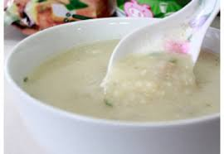

ภาพที่ 2.6 โจ๊ก
https://www.google.co.th/search?q=โจ๊กกึ่งสำเร็จรูป ( 1/05/61)

2.9 เนื้อหมูสับ

เนื้อหมู (อังกฤษ: Pork) เป็นเนื้อที่มาจากหมู สามารถนำมาทำอาหาร อย่างเช่น รมควัน นำมาทำอย่าง แฮม เบคอน Prosciutto เนื้อหมูถือเป็นเนื้อที่นิยมบริโภคมากที่สุด นอกจากนี้ยังนำมาทำอาหารอย่างเช่น ไส้กรอก เนื้อหมูเป็นสิ่งต้องห้ามในศาสนาอิสลาม และยิว
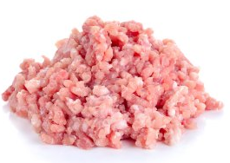

ภาพที่ 2.7 เนื้อหมูสับ
http://www.vpfporkvalley.com (3/05/61)

2.10 แครอท
แครอท เป็นพืชในแถบเอเชียตะวันออกและเอเชียกลาง เป็นที่นิยมปลูกและรับประทานทั้งในประเทศและต่างประเทศ มีหลายขนาดตั้งแต่ขนาดเล็กเท่าดินสอไปจนถึงขนาดใหญ่ และมีหลากหลายสี เช่น สีเหลือง สีม่วง แต่ที่นิยมรับประทานนั้นจะเป็นแครอทสีส้มและยังจัดเป็นอาหารเพื่อสุขภาพอีกด้วย
แครอทอุดมไปด้วยวิตามินและแร่ธาตุที่มีประโยชน์ เช่น เบตาแคโรทีน วิตามินเอ วิตามินบี 1 วิตามินบี 2 วิตามินซี วิตามินอี ธาตุแคลเซียม ธาตุโพแทสเซียม ธาตุฟอสฟอรัส ธาตุเหล็ก และยังมีสารสำคัญคือสาร “ฟอลคารินอล” (falcarinol) ซึ่งช่วยต่อต้านเซลล์มะเร็ง เป็นต้น สำหรับประโยชน์ของแครอทนั้นที่เด่น ๆ ก็เห็นจะเป็นการนำมาใช้ประกอบอาหารได้อย่างหลากหลายเมนู ไม่ว่าจะเป็นของหวานของคาว ทั้งผัด ทอด แกง ต้ม ซุป สลัด ยำ ก็มีแครอทเป็นส่วนประกอบทั้งนั้น และยังมีเครื่องดื่มเพื่อสุขภาพอย่างน้ำแครอทปั่นอีกด้วย ยังไม่หมดเท่านี้สรรพคุณของแครอทที่ใช้เป็นยารักษาโรคก็ใช้รักษาได้อย่างหลากหลายเช่นกัน

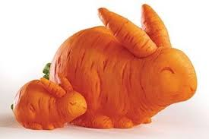

ภาพที่ 2.8 แครอท
https://medthai.com ( 3/05/61)
ประโยชน์ของแครอท
วิธีทำ นำแครอทมาใส่เครื่องปั่นแยกกาก และดื่มเฉพาะน้ำแครอทเท่านั้น ดื่มวันละ 1 แก้วต่อวัน นอกจากช่วยสร้างภูมิต้านทานแล้วยังช่วยให้นอนหลับสนิทอีกด้วย
บำรุงสายตา วิธีทำ เอาแครอทมาขูดให้เป็นเส้น ๆ แล้วนำไปผัดกับไข่ ทานเป็นประจำ จะช่วยบำรุงสายตาและบำรุงร่างกายได้เป็นอย่างดี
ลดคอเลสเตอรอล ต้านมะเร็ง วิธีทำ กินแครอทสดวันละ 2 หัวเป็นประจำทุกวัน จะช่วยลดคอเลสเตอรอลอย่างมากประมาณ 20 % และสามารถช่วยป้องกันการเกิดเซลล์มะเร็งได้
ประโยชน์ของแครอทนอกจากที่อาหารเพื่อสุขภาพได้บอกไปแล้วนั้น ในแครอทก็ยังมีสารต้านอนุมูลอิสระ ที่ช่วยชะลอความชราได้แถมยังทำให้ผิวหนังของเราเปล่งปลั่งเหมือนหนุ่ม ๆ สาว ๆ อีกด้วย

2.11 ต้นหอม
ต้นหอมเป็นพืชล้มลุกที่จัดอยู่ในสกุลเดียวกับกระเทียม มีหัวใต้ดินใช้สะสมอาหาร ใบลักษณะยาวกลาง ทั้งดอก ใบ และหัวมีกลิ่นหอมฉุนและรสซ่าเล็กน้อย ใบและหัวของต้นหอมกินเป็นผักเคียงกับอาหารหลากหลายชนิด เช่น เปาะเปี๊ยะสดหรือข้าวหมูแดงและโรยหน้าอาหาร เช่น ข้าวผัด ยำ โจ๊ก ก๋วยเตี๋ยว แกงจืด หรือลาบ นอกจากจะช่วยให้อาหารจานนั้น ๆ ดูมีสีสันและกลิ่นหอมชวนกินแล้ว ยังช่วยเพิ่มคุณค่าสารอาหารอีกด้วย ส่วนดอกของต้นหอมก็ใช้ปรุงเป็นอาหาร เช่น ยำ ผัดกับเนื้อสัตว์หรือเครื่องใน แม้จะมีคุณค่าสารอาหารไม่มากเท่าใบและหัว แต่รสชาตินั้นไม่ด้อยไปกว่ากันเลย
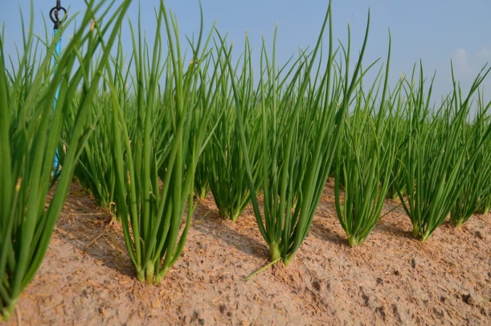

ภาพที่ 2.9 ต้นหอม
https://prayod.com (3/05/61)

ในต้นหอม 100 กรัม จะมีเส้นใยอาหาร 1.1 กรัม ช่วยป้องกันอาการท้องผูกและลดคอเลสเตอรอลในกระแสเลือด วิตามินซี 52 มิลลิกรัม ช่วยต้านอนุมูลอิสระและกระตุ้นภูมิคุ้มกันให้ร่างกายต่อสู้กับเชื้อโรคและมลภาวะได้ดีขึ้น มีแคลเซียมและฟอสฟอรัส 47 และ 33 มิลลิกรัม ตามลำดับ ซึ่งแร่ธาตุทั้งสองชนิดนี้จะช่วยลดความเสี่ยงต่อการเกิดภาวะกระดูกพรุน รวมถึงมีธาตุเหล็ก 7.3 มิลลิกรัม ซึ่งสูงถึงเกือบครึ่งของปริมาณที่ร่างกายต้องการในแต่ละวัน ช่วยป้องกันภาวะโลหิตจาง ส่วนวิตามินเอที่มีในต้นหอมก็ช่วยบำรุงสายตาและผิวพรรณ ต้นหอมยังมีสารเคอร์ซิติน (Quercetin) ซึ่งเป็นสารฟลาโวนอยด์ที่อาจยับยั้งการเกิดโรคมะเร็งอีกด้วย ในด้านสรรพคุณทางยาของต้นหอม ก็คือ ช่วยขับเหงื่อ บำรุงหัวใจ ลดไข้ แก้หวัดคัดจมูก และใช้ตำพอกผิวหนังแก้แมลงสัตว์กัดต่อย
ต้นหอมดองเป็นอาหารอีกชนิดที่ได้จากการแปรรูปต้นหอมโดยนำต้นหอมมาตัดรากและใบที่เหลืองออก ล้างให้สะอาด ขยำแล้วบีบน้ำออก ล้างน้ำเพื่อเอายางออก นำไปเคล้าเกลือ จากนั้นใส่ลงในขวดโหล เติมน้ำซาวข้าวลงไปจนท่วม ปิดฝาให้สนิท ทิ้งไว้ 2-3 วัน ก็จะได้หอมดองรสอร่อยไว้กินคู่กับขนมจีน ใส่ในแกง หรือจิ้มน้ำพริก

2.12 เห็ดหอม
เห็ดหอม มีชื่อทับศัพท์เป็นภาษาญี่ปุ่นและชื่อภาษาอังกฤษว่า ชิตาเกะ (Shiitake) เห็ดหอมนอกจากจะเป็นอาหารแสนอร่อยแล้วยังมีคุณค่าสารอาหารและมีสรรพคุณเป็นยาบำรุงกำลังชั้นดี จนได้ชื่อว่าเป็นยาอายุวัฒนะ เห็ดหอมกินได้ทั้งดอกสดและดอกแห้ง คนจีนนิยมกินเห็ดหอมเนื้อหนาเก็บในฤดูหนาว ที่เรียกว่า ตังโกว แต่เห็ดหอมสดที่ผลิตได้ในไทยจะมีดอกบาง เนื้อไม่แน่น ไม่เหมาะที่จะทำเป็นเห็ดหอมแห้งเห็ดหอมแห้งคุณภาพดี ต้องมีสีสดแห้งสนิท ดอกเห็ดใหญ่ บนดอกมีรอยปริแตกเป็นร่องลึก ลายขาวดำ เห็ดหอมปรุงเข้ากันได้ดีกับเนื้อสัตว์ ในสูตรเครื่องยาจีนจะใส่เห็ดหอมเพื่อเสริมฤทธิ์ทางยาของเนื้อสัตว์ เช่น เนื้อวัว เนื้อหมู เนื้อไก่ตัวเมีย อาหารที่นิยมปรุงด้วยเห็ดหอม เป็นอาหารประเภทผัด แกงจืด ตุ๋น โจ๊ก แต่ขอแนะนำว่าเห็ดหอมดูดซับความเค็มได้ดี จึงควรระวังการปรงรสด้วยเกลือ น้ำปลา หรือซอสอื่น ๆ ผู้ที่ห้ามกินเห็ดหอมคือ สตรีหลังคลอด ผู้ป่วยหลังฟื้นไข้ และผู้ที่เพิ่งหายจากการออกหัด
เห็ดหอมสด 100 กรัม ให้พลังงาน 26.61 กิโลแคลอรี โปรตีน 2.19 กรัม ซึ่งมีกรดอะมิโนอยู่ 21 ชนิด ที่โดดเด่นคือ กรดกลูตามิกที่เป็นผงชูรสตามธรรมชาติของเห็ดหอมมีอยู่สูงถึง 355 มิลลิกรัม เห็ดหอมจึงถูกยกให้เป็น ยอดแห่งความหอมอร่อย ในการปรุงอาหารจีน มีคาร์โบไฮเดรต 4.19 กรัม ไขมัน 0.12 กรัม วิตามินบี 2 และไนอะซิน ปริมาณโซเดียมต่ำเหมาะสำหรับคนเป็นโรคไต มีแคลเซียม ฟอสฟอรัส และเหล็ก ช่วยบำรุงกระดูกและฟันให้แข็งแรง

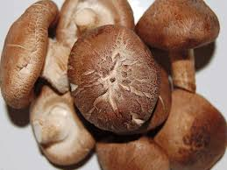

ภาพที่ 2.10 เห็ดหอม
https://www.เกร็ดความรู้.net/เห็ดหอม/ (3/05/61)

งานวิจัยในญี่ปุ่นพบสารสำคัญที่สกัดจากเห็ดหอมหลายชนิด เช่น เลนติแนน (Lentinan) ที่ช่วยกระตุ้นการทำงานของระบบภูมิคุ้มกันให้มีประสิทธิภาพในการต่อสู้ ยับยั้ง หรือป้องกันการเติบโตของเซลล์เนื้องอกและมะเร็งได้ดี กรดอะมิโนชื่อ อิริทาดีนีน (Eritadenine) ช่วยให้ไตย่อยคอเลสเตอรอลได้ดียิ่งขึ้น ทำให้ปริมาณไขมันในเลือดและระดับคอเลสเตอรอลลดลง ป้องกันโรคความดันโลหิตสูงและโรคหลอดเลือดหัวใจ และจากการวิเคราะห์ของนักโภชนาการพบว่า เห็ดหอมมีสารเออร์โกสเตอรอล (Ergosterol) ซึ่งเมื่อร่างกายได้รับรังสียูวีจากดวงอาทิตย์ กลไกรังสียูวีจะไปเปลี่ยนสารเออร์โกสเตอรอลในผิวหนังให้เป็นวิตามินดี ที่ช่วยให้กระดูกและกล้ามเนื้อแข็งแรง ป้องกันโรคกระดูกผุ โรคโลหิตจางได้

สรรพคุณและประโยชน์ของเห็ดหอม
- ช่วยในการป้องกันและต่อต้านโรคมะเร็งได้ดี
- มีสารต้านทานไวรัสช่วยป้องกันโรคหวัด
- ช่วยลดระดับน้ำตาลและไขมันในเส้นเลือดให้อยู่ในภาวะปกติ
- ช่วยป้องกันโรคความดันโลหิตสูง
- ช่วยบำรุงระบบหัวใจให้แข็งแรงสามารถทำงานได้อย่างปกติและมีประสิทธิภาพ
- ช่วยป้องกันไม่ให้เกิดโรคธาลัสซีเมีย หรืออาการโลหิตจาง
- ช่วยให้ร่างกายและกล้ามเนื้อแข็งแรง
- ช่วยบำรุงกระดูกไม่เปราะหรือแตกหักง่าย
- ช่วยให้เลือดลมในร่างกายหมุนเวียนได้สะดวก
- ช่วยสร้างภูมิต้านทานให้แก่ร่างกายได้เป็นอย่างดี
- ช่วยบำรุงระบบสมองให้สดชื่น กระปรี้กระเปร่า ไม่ซึมเศร้า
- ช่วยบำรุงระบบประสาทให้ทำงานได้สัมพันธ์กัน
- ช่วยในการต้านทานความแก่ชรา ทำให้ใบหน้าไม่ดูแก่ก่อนวัย
- ช่วยทำให้นอนหลับได้ง่ายและสบายขึ้น

บทที่ 3

วัสดุอุปกรณ์ และวิธีการศึกษาค้นคว้า

วัสดุอุปกรณ์

1. เม็ดขนุนต้มสุก 2. แครอท
3. ต้นหอม 4. เนื้อหมูสับ
5. เตาอบไมโครเวฟ 6. มีด
7. เครื่องปั่น 8. น้ำเปล่า
9. ถาดสแตนเลส 10. ผงปรุงรส (รสดี )
11. ถ้วยตวงขนาด 250 ml 12. ไม้พายซิลิโคล
13. เครื่องชั่งดิจิตอล 14. เห็ดหอม
15. ซ้อนตวง 16. ถุงฟอยด์
17. ชามไมโครเวฟ 350 มล.

3.2 วิธีการดำเนินงาน
ในการศึกษาค้นคว้าครั้งนี้คณะผู้จัดทำโครงงานแบ่งการศึกษาค้นคว้าออกเป็น
3.2.1 ศึกษาอัตราส่วนที่เหมาะสมของผงปรุงรส(รสดี)ต่อเม็ดขนุน ที่เหมาะสมในการปรุงรสโจ๊กกึ่งสำเร็จรูปจากเม็ดขนุน จำนวน 3 สูตร
3.2.2 เพื่อศึกษาอุณหภูมิในการอบแห้งเม็ดขนุนที่เหมาะสมในการทำโจ๊กกึ่งสำเร็จรูปจากเม็ดขนุน
3.2.3 การศึกษาความพึงพอใจของผู้บริโภคที่มีต่อโจ๊กกึ่งสำเร็จรูปจากเม็ดขนุน

ขั้นตอนและวิธีการศึกษาค้นคว้า
ขั้นตอนที่ 1 ศึกษาอัตราส่วนที่เหมาะสมของผงปรุงรส(รสดี)ต่อเม็ดขนุน ที่เหมาะสมในการปรุงรสโจ๊กกึ่งสำเร็จรูปจากเม็ดขนุน

ขั้นตอนการจัดทำ / ออกแบบ

โฟร์ชาร์ตแสดงขั้นตอนการจัดทำโจ๊กกึ่งสำเร็จจากเม็ดขนุน

พบครูผู้สอน

ศึกษาเอกสารที่เกี่ยวข้อง

ออกแบบการทดลอง

พบครูผู้สอน/ครูที่ปรึกษา

ดำเนินการจัดทำ
พบครูผู้สอน/ครูที่ปรึกษา

ทดลองหาคุณสมบัติ
คุณภาพไม่ดี
ปรับปรุงคุณภาพ
มีคุณภาพดี

ใส่ในบรรจุภัณฑ์ที่เตรียมไว้

สำรวจความพึงพอใจ

แสดงผังขั้นตอนการจัดทำ

3.2.1 ศึกษาอัตราส่วนที่เหมาะสมของผงปรุงรส(รสดี)ต่อเม็ดขนุน ที่เหมาะสมในการปรุงรสโจ๊กกึ่งสำเร็จรูปจากเม็ดขนุน จำนวน 3 สูตร ดังนี้

ตารางที่ 3.1 ศึกษาอัตราส่วนที่เหมาะสมของผงปรุงรส(รสดี) ต่อเม็ดขนุน 1 กิโลกรัม 3 ระดับดังนี้ 40 , 50 และ 60 กรัม

ผงปรุงรส(รสดี)  (กรัม) | เม็ดขนุน  (กิโลกรัม) | รสชาติของโจ๊กกึ่งสำเร็จรูปจากเม็ดขนุน
40
50
60

สูตรที่ 1
เม็ดขนุนต้มสุก ปริมาณ 1 กิโลกรัม
น้ำเปล่า ปริมาณ 800 ml
ผงปรุงรส (รสดี ) ปริมาณ 40 กรัม
สูตรที่ 2
เมล็ดขนุนต้นสุก ปริมาณ 1 กิโลกรัม
น้ำเปล่า ปริมาณ 800 ml
ผงปรุงรส (รสดี ) ปริมาณ 50 กรัม

สูตรที่ 3
เมล็ดขนุนต้นสุก ปริมาณ 1 กิโลกรัม
น้ำเปล่า ปริมาณ 800 ml
ผงปรุงรส (รสดี ) ปริมาณ 60 กรัม

3.2.1.1 วิธีการดำเนินงาน การศึกษาและจัดทำโจ๊ก กึ่งสำเร็จจากเม็ดขนุน
1. นำเม็ดขนุนดิบมาล้างน้ำให้สะอาด

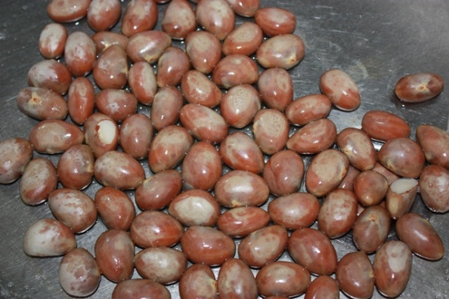

ภาพที่ 3.1 นำเม็ดขนุนดิบมาล้างน้ำให้สะอาด

- นำเม็ดขนุนดิบที่ได้ไปล้างน้ำให้สะอาดแล้วนำไปต้มจนเม็ดขนุนสุก

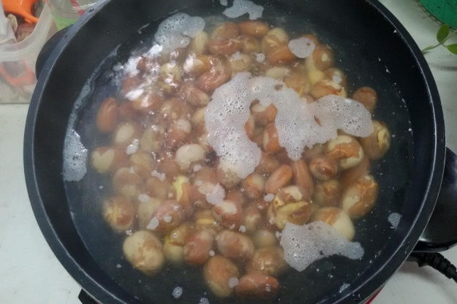
ภาพที่ 3.2 ต้มจนเม็ดขนุนให้สุก

- นำเม็ดขนุนที่ต้มสุกแล้วมาแกะเปลือกออก

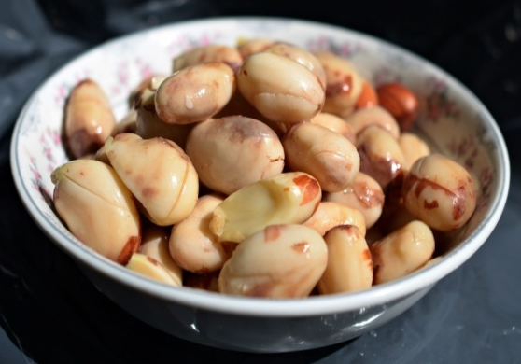
ภาพที่ 3.3 นำเม็ดขนุนที่ต้มสุกแล้วมาแกะเปลือกออก

- นำเม็ดขนุนที่ปลอกเปลือกมาชั่งน้ำหนัก

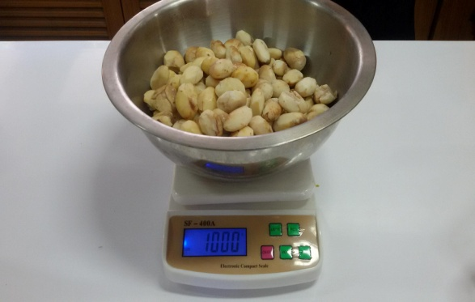

ภาพที่ 3.4 นำเม็ดขนุนที่ปลอกเปลือกมาชั่งน้ำหนัก

- นำต้นหอมมาล้างทำความสะอาดแล้วนำมาหั่นและชั่งน้ำหนัก

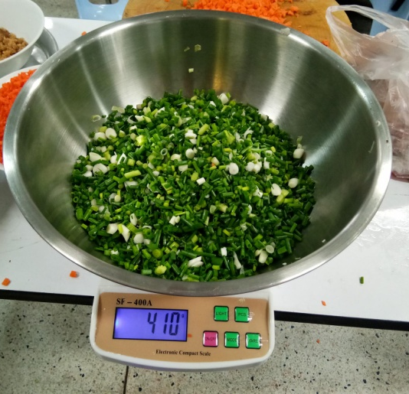

ภาพที่ 3.5 นำต้นหอมที่หั่นมาชั่งน้ำหนัก

- นำเห็ดหอมมาล้างทำความสะอาดแล้วหั่นให้เป็นลูกเต๋าแล้วนำมาชั่งน้ำหนัก

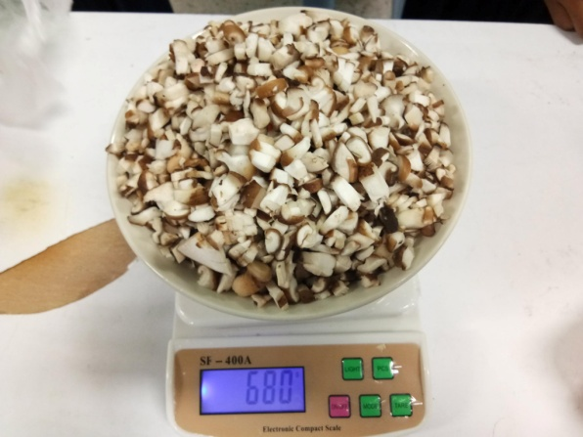

ภาพที่ 3.6 นำเห็ดหอมที่หั่นมาชั่งน้ำหนัก

- นำแครอทมาล้างทำความสะอาดแล้วนำมาหั่นเป็นลูกเต๋าแล้วนำมาชั่งน้ำหนัก

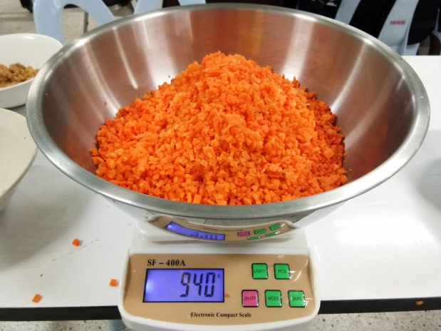

ภาพที่ 3.7 นำแครอทที่หั่นมาชั่งน้ำหนัก

- นำผงปรุงรส(รสดี) มาชั่งน้ำหนักให้ได้ 60 กรัม

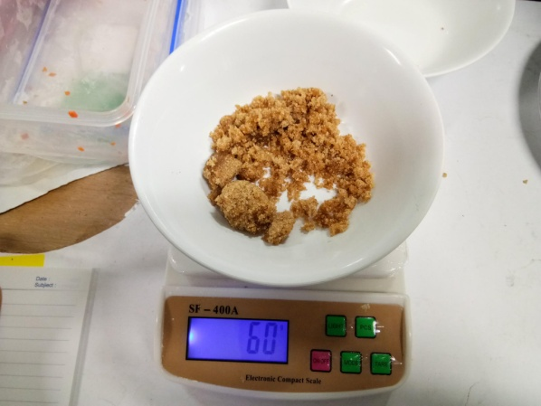

ภาพที่ 3.8 นำผงปรุงรส(รสดี)มาชั่งน้ำหนัก

- นำเม็ดขนุนจำนวน 500 กรัม น้ำเปล่า 400 ml ผงปรุงรสรสดี 30 กรัมใส่ลงไปในเครื่องปั่นแล้วปั่นให้ละเอียด

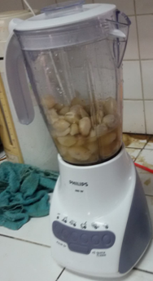
ภาพที่ 3.9 นำเม็ดขนุนมาปั่นให้ละเอียด

- นำเม็ดขนุนที่ปั่นละเอียดแล้วเทลงในภาชนะและเตรียมใส่ถาดเข้าตู้อบ

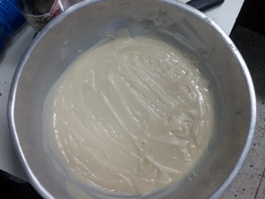
ภาพที่ 3.10 เทลงในภาชนะ

- นำเม็ดขนุนที่ปั่นละเอียดที่ปรุงรสแล้วนำไปเข้าตู้อบโดยใช้เวลาอบ 4 ชั่วโมง อบด้วยอุณหภูมิ 80 องศาเซลเซียส

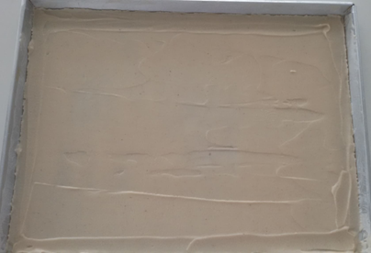
ภาพที่ 3.11 นำเม็ดที่ปั่นแล้วไปเข้าตู้อบ

- นำเนื้อหมูสับที่เตรียมไว้ ไปอบในเตาอบไมโครเวฟเป็นเวลา 4 ชั่วโมง
อบด้วยอุณหภูมิ 80 องศาเซลเซียส

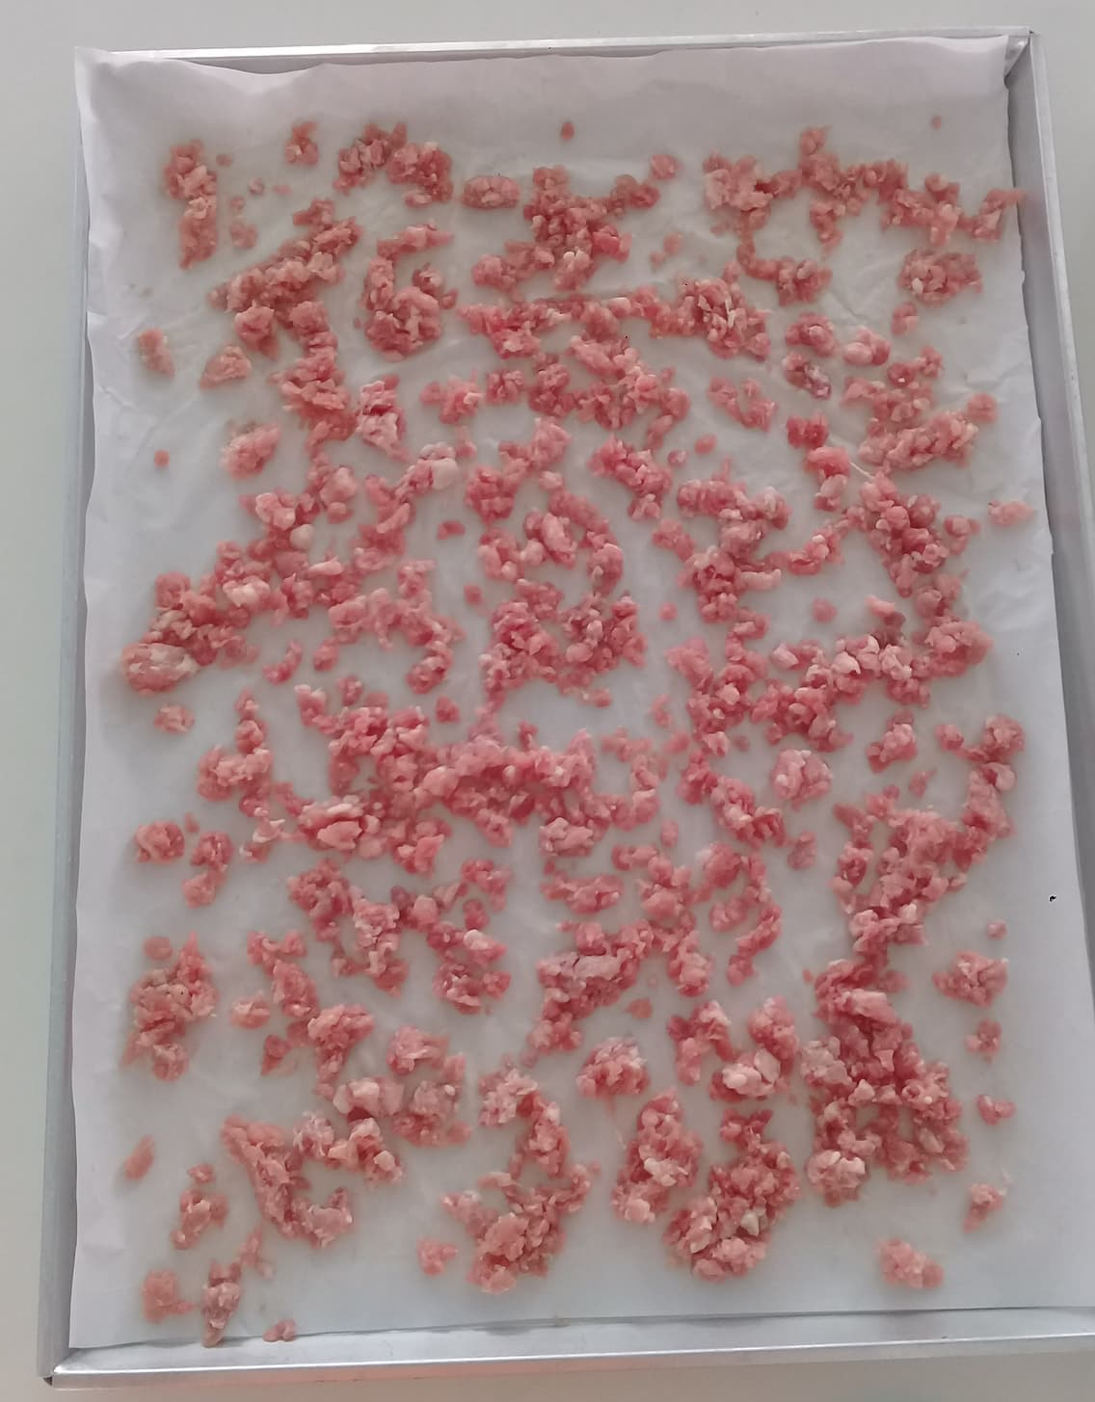
ภาพที่ 3.12 นำเนื้อหมูสับไปเข้าตู้อบ

- นำแครอท มาหั่นเป็นลูกเต๋าแล้วนำไปอบในเตาอบไมโครเวฟเป็นเวลา 4 ชั่วโมง อบด้วยอุณหภูมิ 80 องศาเซลเซียส

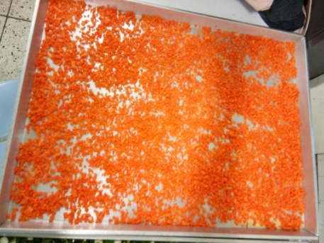

ภาพที่ 3.13 แครอทที่ยังไม่อบ

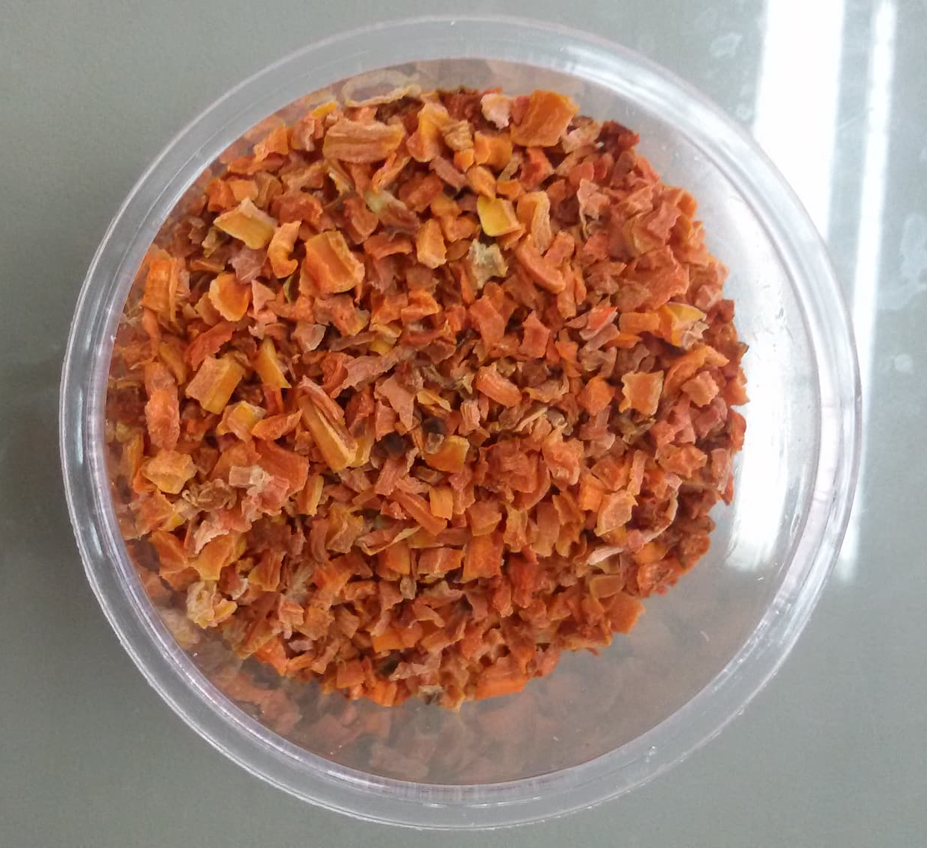
ภาพที่ 3.14 แครอทที่อบแล้ว
- นำต้นหอม มาหั่นเป็นชิ้นเล็กๆแล้วนำไปอบในเตาอบไมโครเวฟเป็นเวลา 4 ชั่วโมง อบด้วยอุณหภูมิ 80 องศาเซลเซียส

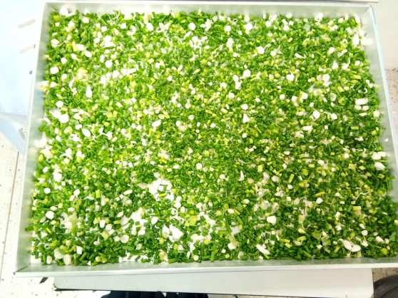

ภาพที่ 3.15 ต้นหอมที่ยังไม่อบ

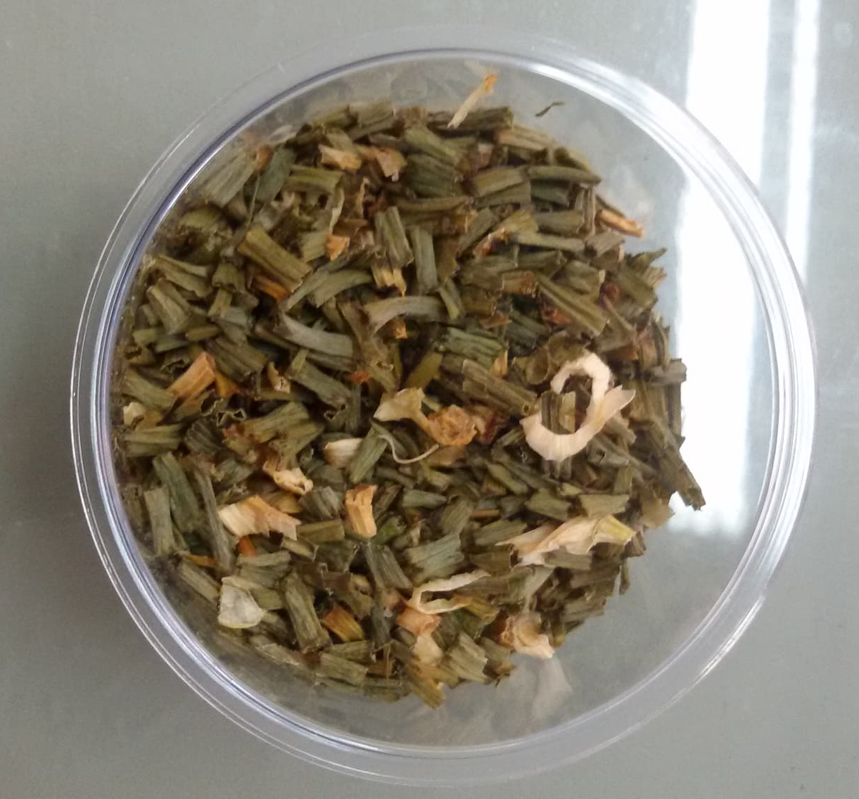

ภาพที่ 3.16 ต้นหมอที่อบเสร็จแล้ว
- นำเห็ดหอม มาหั่นเป็นชิ้นเล็กๆแล้วนำไปอบในเตาอบไมโครเวฟเป็นเวลา 4 ชั่วโมง อบด้วยอุณหภูมิ 80 องศาเซลเซียส

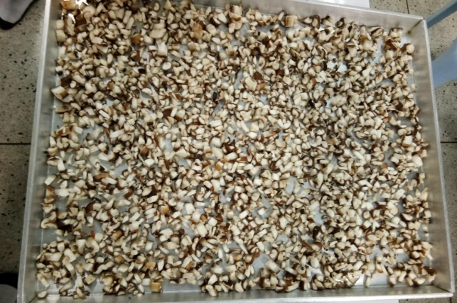

ภาพที่ 3.17 เห็ดหอมที่ยังไม่อบ

ภาพที่ 3.18 เห็ดหอมที่อบเรียบร้อยแล้ว
- นำเม็ดขนุนที่อบเรียบร้อยแล้วมาปั่นอีก 1 รอบเพื่อให้เม็ดขนุนมีความละเอียดยิ่งขึ้น

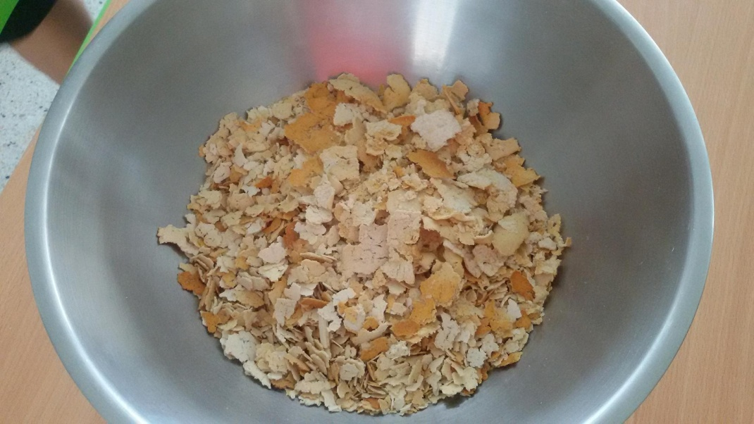
ภาพที่ 3.19 เม็ดขนุนที่อบเรียบร้อยแล้ว

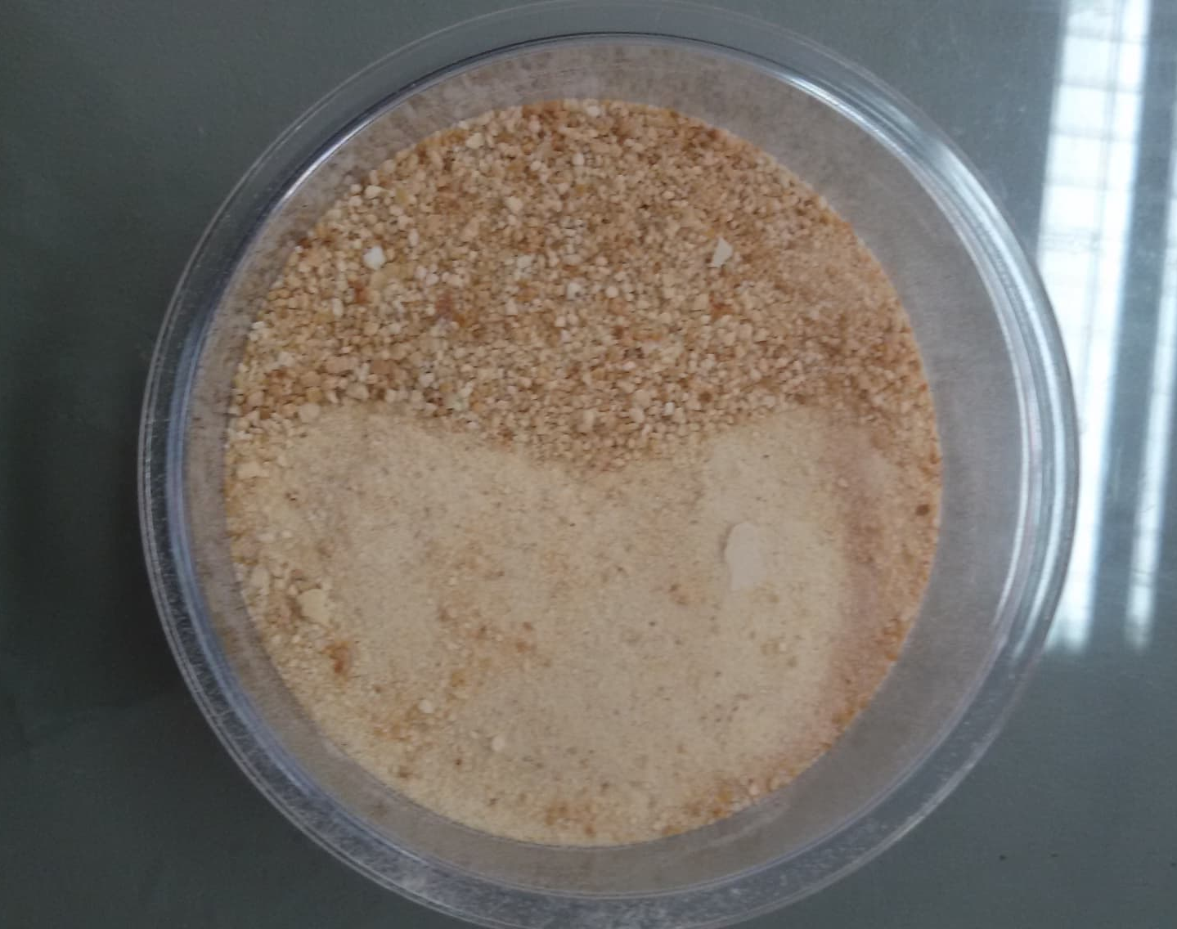
ภาพที่ 3.20 เม็ดขนุนที่ปั่นเรียบร้อยแล้ว
- นำเห็ดหอม แครอท หมูสับ ต้นหอม และเม็ดขนุนที่อบเรียบร้อยแล้วนำมาชั่งน้ำหนักตามที่ต้องการแล้วนำมาใส่บรรจุภัณฑ์

3.2.2 เพื่อศึกษาอุณหภูมิในการอบแห้งเม็ดขนุนที่เหมาะสมในการทำโจ๊กกึ่งสำเร็จรูปจากเม็ดขนุน จำนวน 3 สูตร
3.2.2.1 ศึกษาอุณหภูมิในการอบแห้งของเม็ดขนุนแต่ละสูตร 3 ระดับ เป็นเวลา 4 ชั่วโมง ดังนี้ 120 ,100 และ 80 องศาเซลเซียส
3.2.2.2 นำขนุนที่อบแห้งแล้วมาปั่นในเครื่องปั่นให้ละเอียด
3.2.2.3 ศึกษาอันตราที่เหมาะสมของโจ๊กกึ่งสำเร็จรูปจากเม็ดขนุนที่อบแห้งและปั่นแล้วกับน้ำร้อน 200 ,150 และ 100 มิลลิลิตร

ตารางที่ 3.2 ศึกษาอุณหภูมิในการอบแห้งเม็ดขนุนที่เหมาะสมในการทำโจ๊กกึ่งสำเร็จรูปจากเม็ดขนุน

อุณหภูมิ  ( องศาเซลเซียส ) | ใช้เวลาในการอบ  ( ชั่วโมง ) | โจ๊กกึ่งสำเร็จรูปจากเม็ดขนุน  (ผลการทดลอง)
80
100
120

ตารางที่ 3.3 การศึกษาคุณภาพและความพึงพอใจของผู้บริโภคที่มีต่อโจ๊กกึ่งสำเร็จรูปจากเม็ดขนุน

ข้อ | รายการประเมิน | ระดับความพึงพอใจ
 |  | สูตรที่ 1 |  | สูตรที่ 2 |  | สูตรที่ 3
 |  | ค่าเฉลี่ย | แปลผล | ค่าเฉลี่ย | แปลผล | ค่าเฉลี่ย | แปลผล
1. | ด้านรสชาติของโจ๊กกึ่งสำเร็จรูปจากเม็ดขนุน (ความอร่อย)
2. | กลิ่นของโจ๊กกึ่งสำเร็จรูปจากเม็ดขนุน
3. | ด้านสีของโจ๊กกึ่งสำเร็จรูปจากเม็ดขนุน
4. | ด้านเนื้อสัมผัส
5. | ประดิษฐ์หรือพัฒนาขึ้นใหม่
6. | สามารถนำไปพัฒนาไปสู่เชิงพาณิชย์หรือุตสาหกรรม
เฉลี่ย

ตารางที่ 3.1 ตารางแบบสอบถามความพึงพอใจของกลุ่มตัวอย่างจำนวน 20 คน ในการรับประทานโจ๊กกึ่งสำเร็จรูปจากเม็ดขนุนสูตรที่ 1,2 และสูตรที่ 3

3.2.4 การวิเคราะห์ข้อมูล
1. ข้อมูลเชิงคุณภาพ ได้แก่ ข้อมูลจากการสังเกตด้านสี ด้านกลิ่น ด้านรสชาติของโจ๊กกึ่งสำเร็จรูปจากเม็ดขนุน
2. ข้อมูลเชิงปริมาณ ได้แก่ คะแนนจากเอกสารแบบประเมินด้านสี กลิ่นรสชาติ และบรรจุภัณฑ์ของโจ๊กกึ่งสำเร็จรูปจากเม็ดขนุน สูตรที่ 1 ที่เปรียบเทียบกับโจ๊กกึ่งสำเร็จรูปจากเม็ดขนุน สูตรที่ 2 และสูตรที่ 3 คะแนนความพึงพอใจ นำเอาคะแนนที่ได้มาใช้วิธีการวิเคราะห์ทางสถิติ ได้แก่ ค่าเฉลี่ย ค่าส่วนเบี่ยงเบนมาตรฐาน
3. นำคะแนนที่ได้จากประชากรและกลุ่มตัวอย่างมาหาค่าเฉลี่ยด้านเทคนิคการออกแบบและการศึกษา ควรปรับปรุง และควรแก้ไข รวมทั้งหาค่าเฉลี่ยและส่วนเบี่ยงเบนมาตรฐาน โดยใช้สูตรดังนี้

กำหนดการแปรผลความพึงพอใจของผู้บริโภคตามคะแนนเฉลี่ยโดยใช้เกณฑ์ดังนี้
คะแนนเฉลี่ยร้อยละ 1.00 – 1.50 หมายถึง ความพึงพอใจน้อยสุด
คะแนนเฉลี่ยร้อยละ 1.51 – 2.50 หมายถึง ความพึงพอใจน้อย
คะแนนเฉลี่ยร้อยละ 2.51 – 3.50 หมายถึง ความพึงพอใจปานกลาง
คะแนนเฉลี่ยร้อยละ 3.51 – 4.50 หมายถึง ความพึงพอใจมาก
คะแนนเฉลี่ยร้อยละ 4.51 – 5.00 หมายถึง ความพึงพอใจมากที่สุด

บทที่ 4

ผลการศึกษาค้นคว้า

จากการศึกษาโจ๊กกึ่งสำเร็จรูปจากเม็ดขนุน แบ่งขั้นตอนการศึกษาเป็น 3 ขั้นตอน ประกอบด้วย ขั้นตอนที่ 1 เพื่อศึกษาอัตราส่วนที่เหมาะสมของผงปรุงรส(รสดี)ต่อเม็ดขนุน ที่เหมาะสมในการปรุงรสโจ๊กกึ่งสำเร็จรูปจากเม็ดขนุน จำนวน 3 สูตร ขั้นตอนที่ 2 เพื่อศึกษาอุณหภูมิในการอบแห้งเม็ดขนุนที่เหมาะสมในการทำโจ๊กกึ่งสำเร็จรูปจา เม็ดขนุน และขั้นตอนที่ 3 เพื่อศึกษาคุณภาพและความพึงพอใจของผู้บริโภคที่มีต่อโจ๊กกึ่งสำเร็จรูปจากเม็ดขนุน

ขั้นตอนที่ 1 ศึกษาอัตราส่วนที่เหมาะสมของผงปรุงรส (รสดี) ต่อเม็ดขนุน ที่เหมาะสมในการปรุงรสโจ๊กกึ่งสำเร็จรูปจากเม็ดขนุน จำนวน 3 สูตร

โดยเปรียบเทียบสัดส่วนของผงปรุงรส (รสดี) ต่อเม็ดขนุน 1 กิโลกรัม 3 ระดับดังนี้ 40 , 50 และ 60 กรัม ผลการศึกษาแสดงได้ดังตารางที่ 4.1

ตารางที่ 4.1 ศึกษาอัตราส่วนที่เหมาะสมของผงปรุงรส(รสดี) ต่อเม็ดขนุน 1 กิโลกรัม 3 ระดับดังนี้ 40 , 50 และ 60 กรัม

เม็ดขนุนต้มสุก  (กิโลกรัม) | ผงปรุงรส(รสดี)  (กรัม) | รสชาติของโจ๊กกึ่งสำเร็จรูปจากเม็ดขนุน
1 | 40 | โจ๊กมีรสชาติจืด
1 | 50 | โจ๊กมีรสชาติกลมกล่อม
1 | 60 | โจ๊กมีรสชาติเค็ม

ผลการศึกษาจากตารางที่ 4.1 พบว่าปริมาณเม็ดขนุนต้มสุก 1 กิโลกรัม ต่อ ผงปรุงรส (รสดี) 50 กรัม มีความเหมาะสมในการปรุงรสโจ๊กกึ่งสำเร็จรูปจากเม็ดขนุน เนื่องจากมีรสชาติที่อร่อยและกลมกล่อม จึงเลือกสูตรนี้มาใช้ในการศึกษาตอนที่ 2

ขั้นตอนที่ 2 ศึกษาอุณหภูมิในการอบแห้งเม็ดขนุนที่เหมาะสมในการทำโจ๊กกึ่งสำเร็จรูปจากเม็ดขนุน

โดยเปรียบเทียบอุณหภูมิในการอบแห้งของโจ๊กเม็ดขนุน 3 ครั้ง เป็นเวลา 4 ชั่วโมง ดังนี้ 120 ,100 และ 80 องศาเซลเซียส

ตารางที่ 4.2 ศึกษาอุณหภูมิในการอบแห้งเม็ดขนุนที่เหมาะสมในการทำโจ๊กกึ่งสำเร็จรูปจากเม็ดขนุน

ใช้เวลาในการอบ  ( ชั่วโมง ) | อุณหภูมิ  ( องศาเซลเซียส ) | โจ๊กกึ่งสำเร็จรูปจากเม็ดขนุน  (ผลการทดลอง)
4 | 120 | เนื้อโจ๊กไหม้ มีสีน้ำตาลเข้ม รสชาติขม กลิ่นเหม็นไหม้
4 | 100 | เนื้อโจ๊กไหม้ มีสีน้ำตาลเข้ม รสชาติขม กลิ่นเหม็นไหม้
4 | 80 | เนื้อโจ๊กไม่ไหม้ แห้งทั่วถาด มีสีเหลืองอ่อน  รสชาติกลมกล่อม มีกลิ่นหอม

ผลการศึกษาจากตารางที่ 4.2 พบว่าเวลาในการอบ 4 ชั่วโมง ควรอบในอุณหภูมิ 80 องศาเซลเซียส มีความเหมาะต่อการอบโจ๊กกึ่งสำเร็จรูปจากเม็ดขนุน เนื่องจาก เนื้อโจ๊กจะไม่ไหม้ เนื้อโจ๊กจะมีความสุกแห้งทั่วถาด มีสีเหลืองอ่อน รสชาติกลมกล่อม มีกลิ่นหอม จึงเลือกสูตรนี้มาใช้ในการศึกษาตอนที่ 3

ขั้นตอนที่ 3 การศึกษาความพึงพอใจของผู้บริโภคที่มีต่อโจ๊กกึ่งสำเร็จรูปจากเม็ดขนุน

ตารางที่ 4.3 ตารางแบบสอบถามความพึงพอใจของกลุ่มตัวอย่างจำนวน 20 คน ในการรับประทานโจ๊กกึ่งสำเร็จรูปจากเม็ดขนุนสูตรที่ 1,2 และสูตรที่ 3 ดังนี้
สูตรที่ 1 ผงปรุงรส(รสดี) 40 กรัม ต่อ เม็ดขนุนสุก 1 กิโลกรัม
สูตรที่ 2 ผงปรุงรส(รสดี) 50 กรัม ต่อ เม็ดขนุนสุก 1 กิโลกรัม
สูตรที่ 3 ผงปรุงรส(รสดี) 60 กรัม ต่อ เม็ดขนุนสุก 1 กิโลกรัม

ข้อ | รายการประเมิน | ระดับความพึงพอใจ
 |  | สูตรที่ 1 |  | สูตรที่ 2 |  | สูตรที่ 3
 |  | ค่าเฉลี่ย | แปลผล | ค่าเฉลี่ย | แปลผล | ค่าเฉลี่ย | แปลผล
1. | ด้านรสชาติของโจ๊กกึ่งสำเร็จรูปจากเม็ดขนุน (ความอร่อย) | 2.95 | ปานกลาง | 4.35 | มาก | 2.65 | ปานกลาง
2. | กลิ่นของโจ๊กกึ่งสำเร็จรูปจากเม็ดขนุน | 2.8 | ปานกลาง | 4.3 | มาก | 2.9 | ปานกลาง
3. | ด้านสีของโจ๊กกึ่งสำเร็จรูปจากเม็ดขนุน | 3 | ปานกลาง | 3.65 | มาก | 3.05 | ปานกลาง
4. | ด้านเนื้อสัมผัส | 3.1 | ปานกลาง | 3.65 | มาก | 2.75 | ปานกลาง
5. | ประดิษฐ์หรือพัฒนาขึ้นใหม่ | 4.2 | มาก | 4.2 | มาก | 4.2 | มาก
6. | สามารถนำไปพัฒนาไปสู่เชิงพาณิชย์หรืออุตสาหกรรม | 3.85 | มาก | 3.85 | มาก | 3.85 | มาก
เฉลี่ย |  | 3.32 | ปานกลาง | 4 | มาก | 3.23 | ปานกลาง

ผลการศึกษาจากตารางที่ 4.3 พบว่า ผู้บริโภคมีความพึงพอใจ มีความชอบโดยคะแนนรวมสูงสุดคือ สูตรที่ 2 ผงปรุงรส(รสดี) 50 กรัม ต่อ เม็ดขนุนสุก 1 กิโลกรัม ในระดับมาก สูตรที่ 1 ผงปรุงรส(รสดี) 40 กรัม ต่อ เม็ดขนุนสุก 1 กิโลกรัม ในระดับปานกลาง และสูตรที่ ผงปรุงรส(รสดี) 60 กรัม ต่อ เม็ดขนุนสุก 1 กิโลกรัม ในระดับปานกลาง

บทที่ 5

สรุปผล และอภิปรายผลการศึกษาค้นคว้า

5.1 สรุปผลการศึกษาค้นคว้า
จากการศึกษาการทำโจ๊กกึ่งสำเร็จรูปจากเม็ดขนุน พบว่า เม็ดขนุนสามารถใช้เป็นผงโจ๊กในการทำโจ๊กกึ่งสำเร็จรูปจากเม็ดขนุนได้ โดยต้องมีอัตราส่วนที่เหมาะสมในการปรุงรสชาติ เมื่อใช้เม็ดขนุนต้มสุก 1 กิโลกรัม สัดส่วนของผงปรุงรส(รสดี) 50 กรัม ซึ่งจะทำให้เนื้อโจ๊กที่ปั่นนั้นมีรสชาติที่อร่อย กลมกล่อม และที่สำคัญคือการใช้เวลาและอุณหภูมิในการอบแห้งโจ๊กเม็ดขนุนที่ปั่นแล้วนั้น ควรใช้อุณหภูมิในการอบอยู่ที่ 80 องศาเซลเซียส ในเวลา 4 ชั่วโมง เพราะจะทำให้โจ๊กเม็ดขนุนมีความแห้งทั่วถาด สีเหลืองอ่อน ไม่ไหม้ และมีกลิ่นที่หอม นำมาต้มกับน้ำร้อนแล้วปล่อยไว้ให้เย็นโจ๊กกึ่งสำเร็จรูปจากเม็ดขนุนจะมีรสชาติที่อร่อย กลมกล่อม ส่วนสูตรที่ 1 ขนุนต้มสุก 1 กิโลกรัม สัดส่วนของผงปรุงรส(รสดี) 40 กรัม จะมีรสชาติที่ไม่เข้มข้นเมื่อนำมาต้มกับน้ำร้อนเมื่อปล่อยไว้ให้เย็นโจ๊กกึ่งสำเร็จรูปจากเม็ดขนุนจะมีรสชาติที่จืดไม่กลมกล่อมและสูตรที่ 3 ผงปรุงรส(รสดี) 60 กรัม ต่อ เม็ดขนุนสุก 1 กิโลกรัม จะมีรสชาติที่เค็มเมื่อนำมาต้มกับน้ำร้อนเมื่อปล่อยไว้ให้โจ๊กกึ่งสำเร็จรูปจากเม็ดขนุนเย็นจะมีรสชาติที่เค็มมาก
เมื่อนำผงโจ๊กกึ่งสำเร็จจากเม็ดขนุน ในปริมาณ 40 กรัม มาต้มกับน้ำร้อนในปริมาณ 150 มิลลิลิตร เนื้อสัมผัสของโจ๊กมีความละเอียด มีความเข้มข้น ไม่เหลวและไม่ข้นจนเกินไป มีกลิ่นหอม มีสีสันน่ารับประทาน และมีรสชาติอร่อยกลมกล่อม
และจากการศึกษาความพึงพอใจของผู้บริโภค พบว่าผู้บริโภคพึงพอใจมีความชอบโดยรวมต่อผลิตภัณฑ์โจ๊กกึ่งสำเร็จจากเม็ดขนุน สูตที่ 2 ผงปรุงรส(รสดี) 50 กรัม ต่อ เม็ดขนุนสุก 1 กิโลกรัม ที่ค่าคะแนนเฉลี่ย 4 ระดับความพึงพอใจระดับมาก สูตรที่ 1 ผงปรุงรส(รสดี) 40 กรัม ต่อ เม็ดขนุนสุก 1 กิโลกรัม ที่ค่าคะแนนเฉลี่ย 3.32 ระดับความพึงพอใจระดับปานกลาง และสูตรที่ 3 ผงปรุงรส(รสดี) 60 กรัม ต่อ เม็ดขนุนสุก 1 กิโลกรัม ที่ค่าคะแนนเฉลี่ย 3. 23 ระดับความพึงพอใจระดับปานกลาง

5.2 อภิปรายผลการศึกษาค้นคว้า
การทำโจ๊กกึ่งสำเร็จรูปจากเม็ดขนุน เมื่อใช้เม็ดขนุนต้มสุก 1 กิโลกรัม สัดส่วนของผงปรุงรส(รสดี) 50 กรัม ซึ่งจะทำให้เนื้อโจ๊กที่ปั่นนั้นมีรสชาติที่อร่อย กลมกล่อม และที่สำคัญคือการใช้เวลาและอุณหภูมิในการอบแห้งโจ๊กเม็ดขนุนที่ปั่นแล้วนั้น ควรใช้อุณหภูมิในการอบอยู่ที่ 80 องศาเซลเซียส ในเวลา 4 ชั่วโมง เพราะจะทำให้โจ๊กเม็ดขนุนมีความแห้งทั่วถาด สีเหลืองอ่อน ไม่ไหม้ และมีกลิ่นที่หอม นำมาต้มกับน้ำร้อนแล้วปล่อยไว้ให้เย็นโจ๊กกึ่งสำเร็จรูปจากเม็ดขนุนจะมีรสชาติที่อร่อย กลมกล่อม ส่วนสูตรที่ 1 ขนุนต้มสุก 1 กิโลกรัม สัดส่วนของผงปรุงรส(รสดี) 40 กรัม จะมีรสชาติที่ไม่เข้มข้นเมื่อนำมาต้มกับน้ำร้อนเมื่อปล่อยไว้ให้เย็นโจ๊กกึ่งสำเร็จรูปจากเม็ดขนุนจะมีรสชาติที่จืดไม่กลมกล่อมและสูตรที่ 3 ผงปรุงรส(รสดี) 60 กรัม ต่อ เม็ดขนุนสุก 1 กิโลกรัม จะมีรสชาติที่เค็มเมื่อนำมาต้มกับน้ำร้อนและปล่อยไว้ให้โจ๊กกึ่งสำเร็จรูปจากเม็ดขนุนเย็นจะมีรสชาติที่เค็มมาก
และจากการศึกษาความพึงพอใจของผู้บริโภค พบว่าผู้บริโภคพึงพอใจมีความชอบโดยรวมต่อผลิตภัณฑ์โจ๊กกึ่งสำเร็จจากเม็ดขนุน สูตที่ 2 ผงปรุงรส(รสดี) 50 กรัม ต่อ เม็ดขนุนสุก 1 กิโลกรัม ในระดับพอใจมาก สูตรที่ 1 และสูตรที่ 3 ในระดับพอใจปานกลาง

  - ประโยชน์ที่ได้รับ
เพิ่มมูลค่าให้กับเม็ดขนุนและเพิ่มผลิตภัณฑ์ในรูปแบบใหม่ของคนรักสุขภาพ

5.4 ข้อเสนอแนะ
    - การอบแห้งแต่ละครั้งควรอบในอุณหภูมิที่ไม่เกิน 80 องศาเซลเซียส เพื่อไม่ให้แป้งขนุนไหม้เสียหาย
    - ในการอบควรอบแต่ละครั้งควรอบให้แห้งไม่ให้เหลือความชื้นเพราะอาจจะทำให้โจ๊กกึ่งสำเร็จรูปจากเม็ดขนุนเสียหายได้
    - การต้มเมล็ดขนุนไม่ควรต้มไว้เป็นเวลานานเพราะอาจทำให้เมล็ดขนุนที่ต้มแล้วเสียได้

เอกสารอ้างอิง

จักรกริศน์ พุทธสาดแสง และคณะ, “เมล็ดขนุนมาผลิตแป้งละสกัดสตารช์”, ปริญญานิพนธ์วิศวกรรมศาสตรบัณฑิต ภาควิชาวิศวกรรมไฟฟ้า คณะวิศวกรรมศาสตร์ มหาวิทยาลัยสยาม, 2551.
ธเนศ สุขศิริกลุ และคณะ, “แป้งขนุน” ปริญญานิพนธ์วิศวกรรมศาสตรบัณฑิต ภาควิชาวิศวกรรมไฟฟ้า คณะวิศวกรรมศาสตร์ มหาวิทยาลัยสยาม, 2545.
เภสัชกรหญิงจุไรรัตน์ เกิดดอนแฝก “หนังสือสมุนไพรบำบัดเบาหวาน”. สำนักงานกองทุนสนับสนุน การสร้างเสริมสุขภาพ (สสส.)
วุฒิ วุฒิธรรมเวช “หนังสือเภสัชกรรมไทยร่วมอนุรักษ์มรดกไทย”. วิกิพีเดีย : สารานุกรมเสรี (EN)
https://doctemple.wordpress.com/ สืบค้น 1 พ.ค. 2561.
https://guru.sanook.com/2638/ สืบค้น 1 พ.ค. 2561.
https://guru.sanook.com/7325/ สืบค้น 1 พ.ค. 2561
https://www.kasetorganic.com สืบค้น 1 พ.ค. 2561.
https://medthai.com สืบค้น 2 พ.ค. 2561.
https://prayod.com สืบค้น 2 พ.ค. 2561.
https://sites.google.com/site/ngankestrphuch/ สืบค้น 2 พ.ค. 2561.
ttps://www.เกร็ดความรู้.net/ขนุน/ สืบค้น 3 พ.ค. 2561.
http://www.tnews.co.th/ สืบค้น 3 พ.ค. 2561.
https://th.wikipedia.org สืบค้น 3 พ.ค. 2561.

ภาคผนวก ก
รูปภาพโครงงานวิทยาศาสตร์เรื่อง โจ๊ก กึ่งสำเร็จจากเมล็ดขนุน

ภาคผนวกรูปภาพโครงงานวิทยาศาสตร์เรื่อง โจ๊ก กึ่งสำเร็จจากเมล็ดขนุน
ภาพที่ 2.1 ขนุน |  | ภาพที่ 2.2 ต้นขนุน
ภาพที่ 2.3 ดอกขนุน |  | ภาพที่ 2.4 ผลขนุน
ภาพที่ 2.5 เมล็ดขนุน |  | ภาพที่ 2.6 เมล็ดขนุน
ภาคผนวกรูปภาพโครงงานวิทยาศาสตร์เรื่อง โจ๊ก กึ่งสำเร็จจากเมล็ดขนุน
ภาพที่ 2.7 เนื้อหมูสับ | ภาพที่ 2.8 แครอท
ภาพที่ 2.9 ต้นหอม | ภาพที่ 2.10 เห็ดหอม
ภาพที่ 3.1 นำเมล็ดขนุนดิบมาล้างน้ำให้สะอาด | ภาพที่ 3.2 ต้มจนเมล็ดขนุนให้สุก
ภาคผนวกรูปภาพโครงงานวิทยาศาสตร์เรื่อง โจ๊ก กึ่งสำเร็จจากเมล็ดขนุน
ภาพที่ 3.3 นำเมล็ดขนุนที่ต้มสุกแล้วมาแกะเปลือกออก |  |  | ภาพที่ 3.4 นำเมล็ดขนุนที่ปลอกเปลือกมาชั่งน้ำหนัก
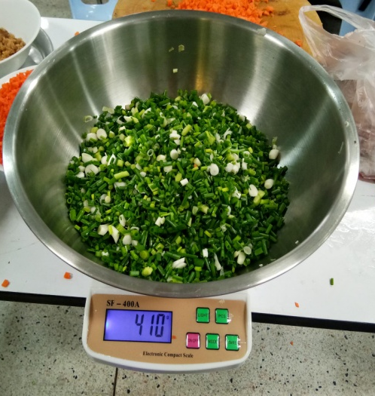 |  |  | 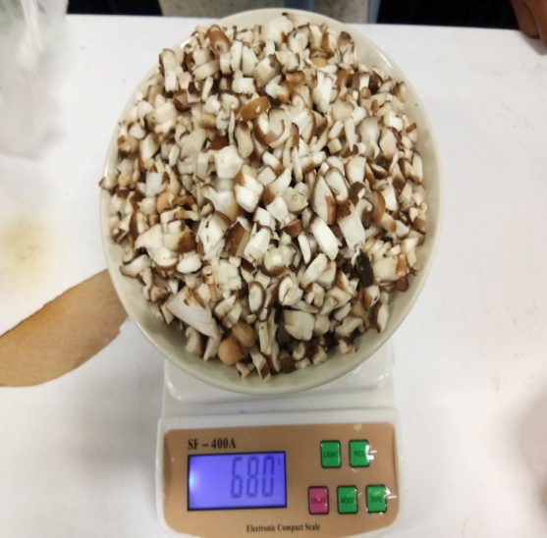
ภาพที่ 3.5 นำต้นหอมที่หั่นมาชั่งน้ำหนัก |  |  | ภาพที่ 3.6 นำเห็ดหอมที่หั่นมาชั่งน้ำหนัก
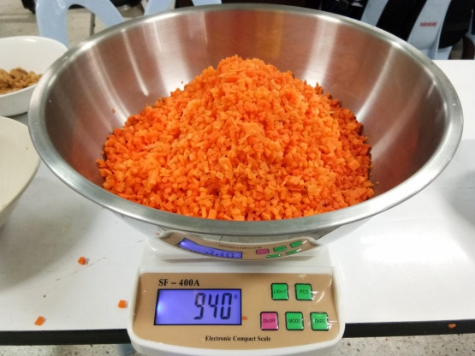
ภาพที่ 3.7 นำแครอทที่หั่นมาชั่งน้ำหนัก |  |  | ภาพที่ 3.8 นำผงปรุงรส(รสดี)มาชั่งน้ำหนัก
ภาคผนวกรูปภาพโครงงานวิทยาศาสตร์เรื่อง โจ๊ก กึ่งสำเร็จจากเมล็ดขนุน
ภาพที่ 3.9 นำเมล็ดขนุนมาปั่นให้ละเอียด |  |  | ภาพที่ 3.10 เทเมล็ดขนุนออกจากเครื่องปั่นใส่หม้อ
 |  |  | 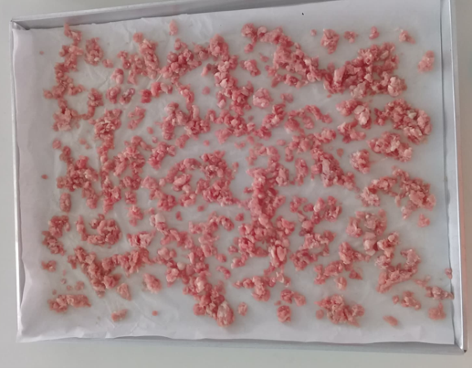
ภาพที่ 3.11 นำมล็ดที่ปั่นแล้วไปเข้าตู้อบ |  |  | ภาพที่ 3.12 นำเนื้อหมูสับไปเข้าตู้อบ
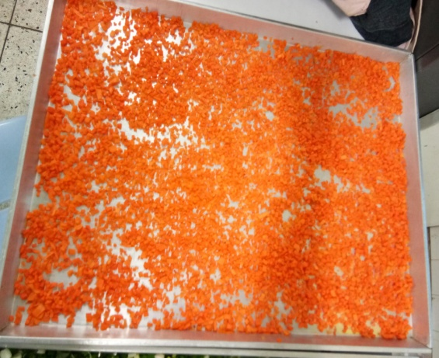 |  |  | 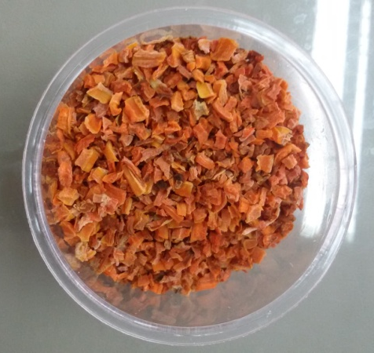
ภาพที่ 3.13 แครอทที่ยังไม่อบ |  |  | ภาพที่ 3.14 แครอทที่อบแล้ว
ภาคผนวกรูปภาพโครงงานวิทยาศาสตร์เรื่อง โจ๊ก กึ่งสำเร็จจากเมล็ดขนุน
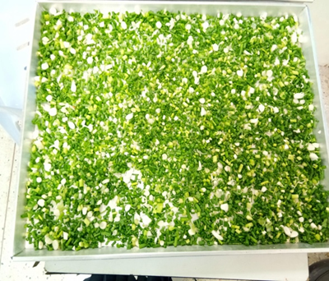 |  |  |  | 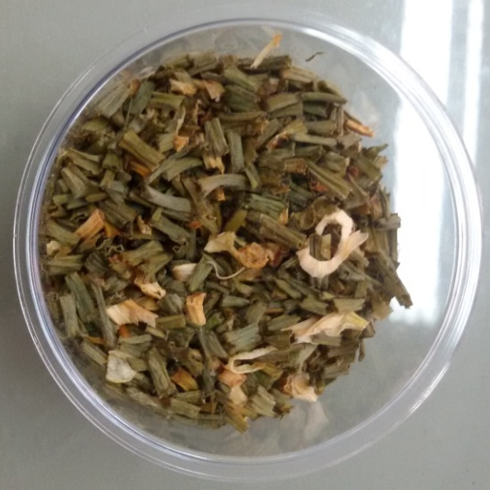
ภาพที่ 3.15 ต้นหอมที่ยังไม่อบ |  |  |  | ภาพที่ 3.16 ต้นหมอที่อบเสร็จแล้ว
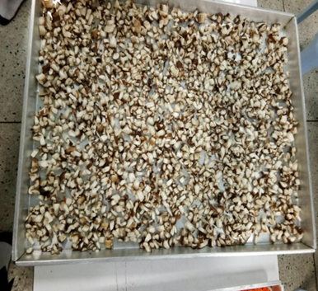
ภาพที่ 3.17 เห็ดหอมที่ยังไม่อบ |  |  |  | ภาพที่ 3.18 เห็ดหอมที่อบเรียบร้อยแล้ว

ภาคผนวก ข
ความพึงพอใจของผู้รับประทานโจ๊กกึ่งสำเร็จรูปจากเม็ดขนุนสูตรที่ 1,2 และสูตรที่ 3

แบบประเมิน
ความพึงพอใจของผู้รับประทานโจ๊กกึ่งสำเร็จรูปจากเม็ดขนุนสูตรที่ 1,2 และสูตรที่ 3
......................................................................................................................................................
คำชี้แจง โปรดกาเครื่องหมาย ลงในช่องว่างตามความเป็นจริงมากที่สุด
ตอนที่ ๑ ข้อมูลทั่วไปของผู้ตอบสอบถาม
๑. เพศ หญิง ชาย
๒. อายุ ๑๕ – ๒๐ ปี ๒๑ – ๓๐ ปี ๓๑ - ๔๐ ปีขึ้นไป
๓. อาชีพ นักเรียน นักศึกษา รับราชการ อาชีพอิสระ
ตอนที่ ๒ ระดับความพึงพอใจของกลุ่มตัวอย่างที่ชิมโจ๊กกึ่งสำเร็จรูปจากเม็ดขนุนสูตรที่ 1,2 และสูตรที่ 3
ข้อ  ที่ |  | ระดับความพึงพอใจ
 |  | สูตรที่ 1 |  |  |  |  | สูตรที่ 2 |  |  |  |  | สูตรที่ 3
๑. | ด้านรสชาติของโจ๊กกึ่งสำเร็จรูปจากเม็ดขนุน (ความอร่อย) | 1 | 2 | 3 | 4 | 5 | 1 | 2 | 3 | 4 | 5 | 1 | 2 | 3 | 4 | 5
๒. | กลิ่นของโจ๊กกึ่งสำเร็จรูปจากเม็ดขนุน
๓. | ด้านสีของโจ๊กกึ่งสำเร็จรูปจากเม็ดขนุน
๔. | ด้านเนื้อสัมผัส
๕. | ประดิษฐ์หรือพัฒนาขึ้นใหม่
๖. | สามารถนำไปพัฒนาไปสู่เชิงพาณิชย์หรืออุตสาหกรรม
ข้อเสนอแนะ
................................................................................................................................................................................................................................................................................................................................

ภาคผนวก ค
ตารางระดับความพึงพอใจของผู้รับประทานโจ๊กกึ่งสำเร็จรูปจากเม็ดขนุนสูตรที่ 1,2 และสูตรที่ 3

ตารางแสดงระดับความพึงพอใจของผู้ชิมโจ๊กกึ่งสำเร็จรูปจากเม็ดขนุน
สูตรที่ 1
ผู้ชิม | รสชาติ | กลิ่น | สี | เนื้อสัมผัส | พัฒนาขึ้นใหม่ | สามารถนำไปพัฒนาไปสู่เชิงพาณิชย์หรืออุตสาหกรรม
คนที่ 1 | 3 | 3 | 4 | 3 | 5 | 5
คนที่ 2 | 2 | 2 | 3 | 3 | 5 | 5
คนที่ 3 | 3 | 3 | 3 | 3 | 4 | 5
คนที่ 4 | 2 | 3 | 4 | 4 | 4 | 4
คนที่ 5 | 4 | 3 | 3 | 4 | 4 | 4
คนที่ 6 | 2 | 3 | 3 | 3 | 5 | 4
คนที่ 7 | 2 | 3 | 3 | 3 | 5 | 4
คนที่ 8 | 3 | 2 | 3 | 4 | 5 | 5
คนที่ 9 | 4 | 2 | 2 | 3 | 4 | 3
คนที่ 10 | 2 | 4 | 2 | 2 | 4 | 3
คนที่ 11 | 4 | 3 | 2 | 2 | 5 | 4
คนที่ 12 | 4 | 3 | 2 | 2 | 4 | 3
คนที่ 13 | 3 | 2 | 2 | 3 | 5 | 3
คนที่ 14 | 3 | 2 | 4 | 3 | 3 | 3
คนที่ 15 | 2 | 3 | 4 | 2 | 3 | 4
คนที่ 16 | 3 | 4 | 3 | 3 | 4 | 3
คนที่ 17 | 3 | 3 | 4 | 3 | 4 | 4
คนที่ 18 | 4 | 2 | 2 | 4 | 3 | 3
คนที่ 19 | 2 | 3 | 4 | 4 | 5 | 4
คนที่ 20 | 4 | 3 | 3 | 4 | 3 | 4
รวม | 59 | 56 | 60 | 62 | 84 | 77
เฉลี่ย | 2.95 | 2.8 | 3 | 3.1 | 4.2 | 3.85

ตารางแสดงระดับความพึงพอใจของผู้ชิมโจ๊กกึ่งสำเร็จรูปจากเม็ดขนุน
สูตรที่ 2
ผู้ชิม | รสชาติ | กลิ่น | สี | เนื้อสัมผัส | พัฒนาขึ้นใหม่ | สามารถนำไปพัฒนาไปสู่เชิงพาณิชย์หรืออุตสาหกรรม
คนที่ 1 | 5 | 5 | 4 | 3 | 5 | 5
คนที่ 2 | 5 | 5 | 4 | 5 | 5 | 5
คนที่ 3 | 4 | 5 | 3 | 3 | 4 | 5
คนที่ 4 | 5 | 3 | 4 | 4 | 4 | 4
คนที่ 5 | 4 | 5 | 3 | 4 | 4 | 4
คนที่ 6 | 5 | 5 | 3 | 3 | 5 | 4
คนที่ 7 | 4 | 5 | 3 | 3 | 5 | 4
คนที่ 8 | 5 | 5 | 3 | 4 | 5 | 5
คนที่ 9 | 4 | 4 | 5 | 3 | 4 | 3
คนที่ 10 | 4 | 4 | 4 | 4 | 4 | 3
คนที่ 11 | 4 | 5 | 4 | 3 | 5 | 4
คนที่ 12 | 5 | 3 | 3 | 4 | 4 | 3
คนที่ 13 | 4 | 4 | 3 | 3 | 5 | 3
คนที่ 14 | 4 | 4 | 4 | 3 | 3 | 3
คนที่ 15 | 5 | 4 | 4 | 4 | 3 | 4
คนที่ 16 | 3 | 4 | 3 | 3 | 4 | 3
คนที่ 17 | 4 | 3 | 4 | 3 | 4 | 4
คนที่ 18 | 4 | 4 | 4 | 5 | 3 | 3
คนที่ 19 | 5 | 5 | 4 | 5 | 5 | 4
คนที่ 20 | 4 | 4 | 4 | 4 | 3 | 4
รวม | 87 | 86 | 73 | 73 | 84 | 77
เฉลี่ย | 4.35 | 4.3 | 3.65 | 3.65 | 4.2 | 3.85

ตารางแสดงระดับความพึงพอใจของผู้ชิมโจ๊กกึ่งสำเร็จรูปจากเม็ดขนุน
สูตรที่ 3
ผู้ชิม | รสชาติ | กลิ่น | สี | เนื้อสัมผัส | พัฒนาขึ้นใหม่ | สามารถนำไปพัฒนาไปสู่เชิงพาณิชย์หรืออุตสาหกรรม
คนที่ 1 | 3 | 3 | 3 | 3 | 5 | 5
คนที่ 2 | 2 | 2 | 4 | 3 | 5 | 5
คนที่ 3 | 2 | 2 | 3 | 3 | 4 | 5
คนที่ 4 | 2 | 3 | 2 | 2 | 4 | 4
คนที่ 5 | 4 | 2 | 3 | 4 | 4 | 4
คนที่ 6 | 2 | 3 | 3 | 3 | 5 | 4
คนที่ 7 | 2 | 3 | 3 | 3 | 5 | 4
คนที่ 8 | 2 | 2 | 3 | 3 | 5 | 5
คนที่ 9 | 2 | 3 | 2 | 3 | 4 | 3
คนที่ 10 | 3 | 4 | 4 | 3 | 4 | 3
คนที่ 11 | 2 | 3 | 2 | 3 | 5 | 4
คนที่ 12 | 2 | 3 | 3 | 3 | 4 | 3
คนที่ 13 | 2 | 2 | 3 | 3 | 5 | 3
คนที่ 14 | 3 | 3 | 4 | 3 | 3 | 3
คนที่ 15 | 3 | 4 | 2 | 2 | 3 | 4
คนที่ 16 | 4 | 3 | 3 | 2 | 4 | 3
คนที่ 17 | 2 | 3 | 4 | 3 | 4 | 4
คนที่ 18 | 3 | 4 | 4 | 2 | 3 | 3
คนที่ 19 | 4 | 3 | 3 | 2 | 5 | 4
คนที่ 20 | 4 | 3 | 3 | 2 | 3 | 4
รวม | 53 | 58 | 61 | 55 | 84 | 77
เฉลี่ย | 2.65 | 2.9 | 3.05 | 2.75 | 4.2 | 3.85

ภาคผนวก ง
การเผยแพร่ผลงาน

